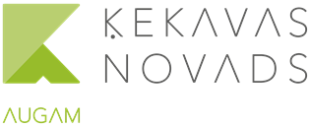
Apstiprināts
ar Ķekavas novada domes
2022. gada 15. jūnija sēdes
lēmumu Nr. 15 (prot. Nr.20.)

ĶEKAVAS NOVADA PAŠVALDĪBAS PUBLISKAIS PĀRSKATS PAR 2021. GADU

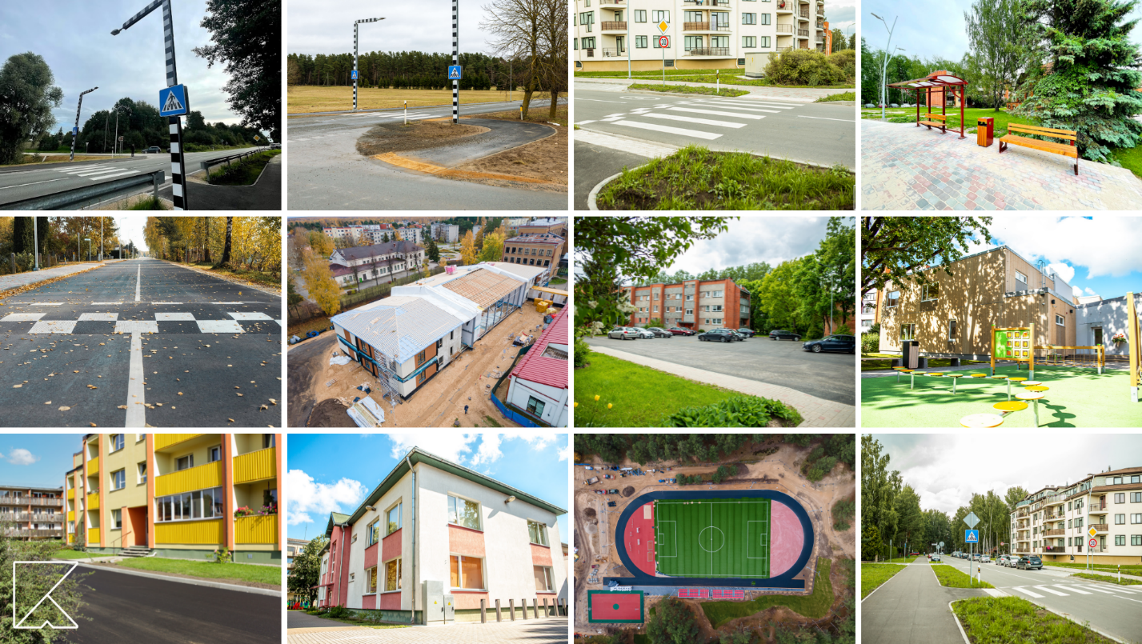

CIENĪJAMIE ĶEKAVAS NOVADA PAŠVALDĪBAS
PUBLISKĀ PĀRSKATA LASĪTĀJI!
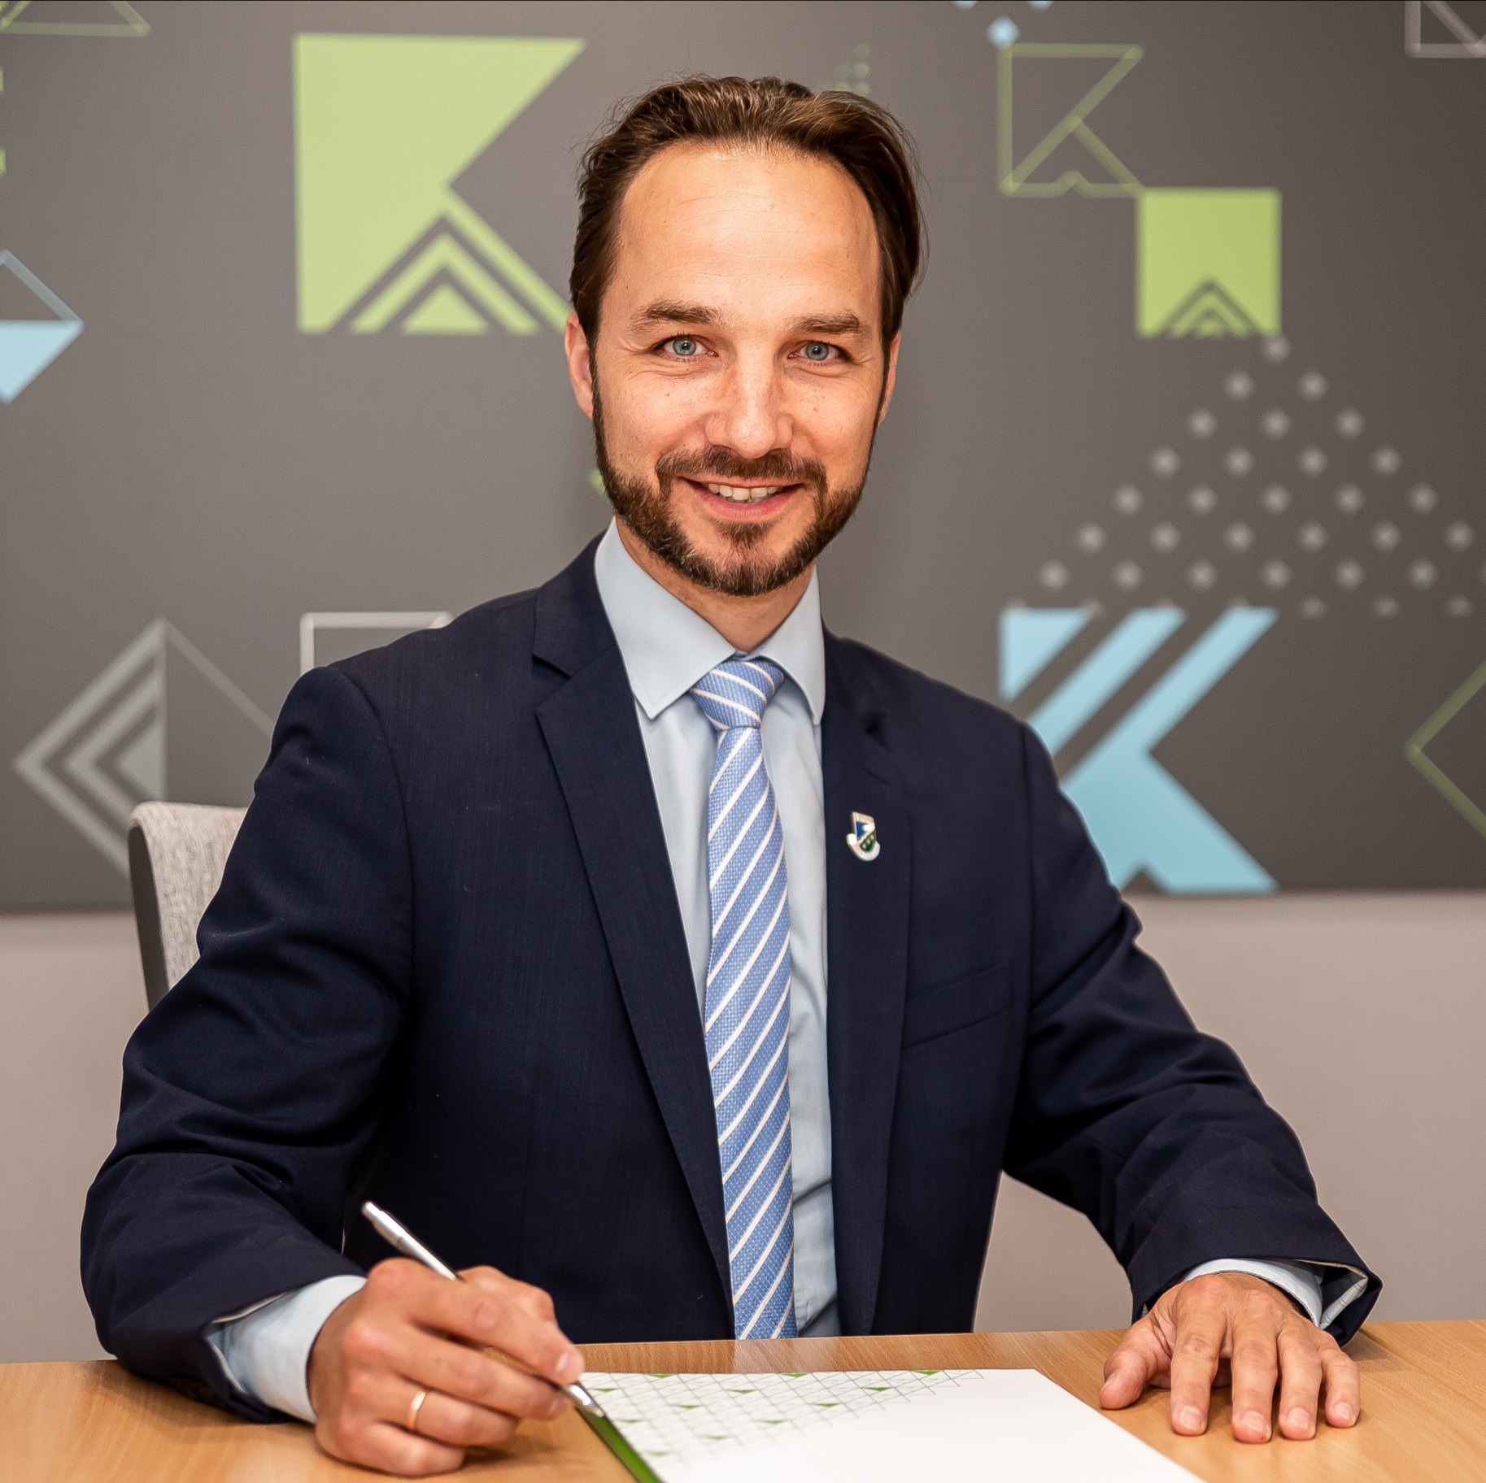
2021.gads iezīmējās ar vairākiem nozīmīgiem notikumiem. Pagājušā gada jūlijā, stājoties spēkā Administratīvi teritoriālajai reformai, Ķekavas novada sastāvā tika iekļauta arī Baldones pilsēta un Baldones pagasts, līdz ar to jaunizveidotajā Ķekavas novadā ietilpst piecas administratīvās teritorijas - Ķekavas pagasts, Baldones pilsēta un Baldones pagasts, Baložu pilsēta un Daugmales pagasts. Novada administratīvais centrs ir Ķekava, kam 2022. gada 1.jūlijā tiks piešķirts pilsētas statuss.
2021.gads visā Latvijā, tai skaitā, arī Ķekavas novadā bijis grūts, turpinājās cīņa ar koronavīrusa Covid-19 ierobežošanu. Noteiktie epidemioloģiskie ierobežojumi ietekmēja ikkatru iedzīvotāju, uzņēmumu un arī pašvaldības darbu.
Ķekavas novads ir augošs novads, un arī 2021.gadā Ķekavas novadā iedzīvotāju skaitam ir tendence palielināties. Pagājušajā gadā Ķekavas novads ir kļuvis bagātāks par vairāk nekā 400 iedzīvotājiem. Novads ir pievilcīgs jaunajām ģimenēm, ko apliecina arī jauno ģimeņu un jaundzimušo skaits ar pozitīvu pieaugumu.
Līdz ar iedzīvotāju pieaugumu, rodas nepieciešamība arī pēc izglītības, sporta, ceļu, medicīnas infrastruktūras attīstības un uzlabošanas. Ķekavas novada pašvaldība turpināja strādāt pie iespējas uzlabot jau esošos izglītības pakalpojumus, tika risināts jautājums par papildus jaunu vietu izveidi pašvaldības pirmsskolas izglītības iestādēs, kā arī meklēti un rasti risinājumi trūkstošo vietu nodrošināšanai skolās.
Ķekavas pirmsskolas izglītības iestādei “Ieviņa” tika pabeigta moduļu piebūve, tika uzsākti Baložu vidusskolas piebūves un sporta laukuma būvniecības darbi, kā arī pastāvīgi tiek nodrošināta aukļu pakalpojumu pieejamība.
2021.gadā veikti vairāki ceļu infrastruktūras uzlabošanas, ielu apgaismošanas darbi, uzsākta ilgi gaidītā veloceļa izbūve gar autoceļu A7, kas turpināsies arī 2022.gadā.
Ar katru gadu novada iedzīvotāju vajadzības aug un līdz ar iedzīvotājiem aug arī Ķekavas novads, līdz ar to pašvaldība pēctecīgi turpinās 2021.gadā uzsāktos un jaunos, aktuālos darbus arī 2022.gadā.
Es lepojos, ka esmu priekšsēdētājs novadam, kur iedzīvotāji ir gatavi iesaistīties pašvaldības procesu norisē, izteikt savas idejas par novada problēmām un vajadzībām, piedalīties budžeta veidošanā un veidot aktīvas kopienas mūsu kopējā mērķa – Ķekavas novada izaugsmes labā.
Kopā mēs varam vairāk!

Ķekavas novada domes priekšsēdētājs Juris Žilko

Satura rādītājs
1. ĶEKAVAS NOVADS 4
1.1 ĢEOGRĀFISKAIS RAKSTUROJUMS 4
1.2 IEDZĪVOTĀJI 4
2. ĶEKAVAS NOVADA INSTITUCIONĀLĀ STRUKTŪRA 6
2.1 Domes un pašvaldības struktūra, funkcijas, iestādes un personāls 6
2.2 Kapitālsabiedrības un nekustamais īpašums 7
2.3 Veiktie pasākumi pašvaldības vadības pilnveidošanai 9
3. ĶEKAVAS NOVADA PAŠVALDĪBAS SNIEGTIE PAKALPOJUMI 10
3.1 Funkcijas un pakalpojumi 10
4. PASĀKUMI NOVADA ATTĪSTĪBAS DOKUMENTU ĪSTENOŠANAI 12
4.1 Stratēģijas un attīstības programmas 12
4.2 PASĀKUMI TERITORIJAS ATTĪSTĪBAS PLĀNA ĪSTENOŠANĀ 15
5. PAŠVALDĪBAS BUDŽETA IZPILDE 16
5.1 Ieņēmumi 16
5.2 Izdevumi 19
5.3 Izglītība 20
5.4 Sabiedriskā kārtība un drošība, tiesību aizsardzība 21
5.5 Ekonomiskā darbība 21
5.6 Teritoriju un mājokļu apsaimniekošana, vides aizsardzība 21
5.7 Veselības aprūpe 22
5.8 Brīvais laiks, sports, kultūra 22
5.9 Vispārējie valdības dienesti 23
5.10 Sociālā aizsardzība 23
5.11 Ziedojumu budžeta izpilde 24
5.12 Finanšu līdzekļu piešķiršana biedrībām un nodibinājumiem 24
6. Komunikācija ar sabiedrību 26
6.1 Sabiedrības informēšana 26
6.2 Sabiedrības iesaiste 27
6.3 Pasākumi 27
7. NĀKAMAJĀ GADĀ PLĀNOTIE PASĀKUMI 29
7.1 IZGLĪTĪBA, KULTŪRA 29
7.2 IELU UN CEĻU INFRASTRUKTŪRA 30
7.3 EKONOMISKĀ DARBĪBA 30
7.4 VIDES LABIEKĀRTOŠANA 31
7.5 SOCIĀLAIS ATBALSTS 31
8. PIELIKUMI 31

ĶEKAVAS NOVADS

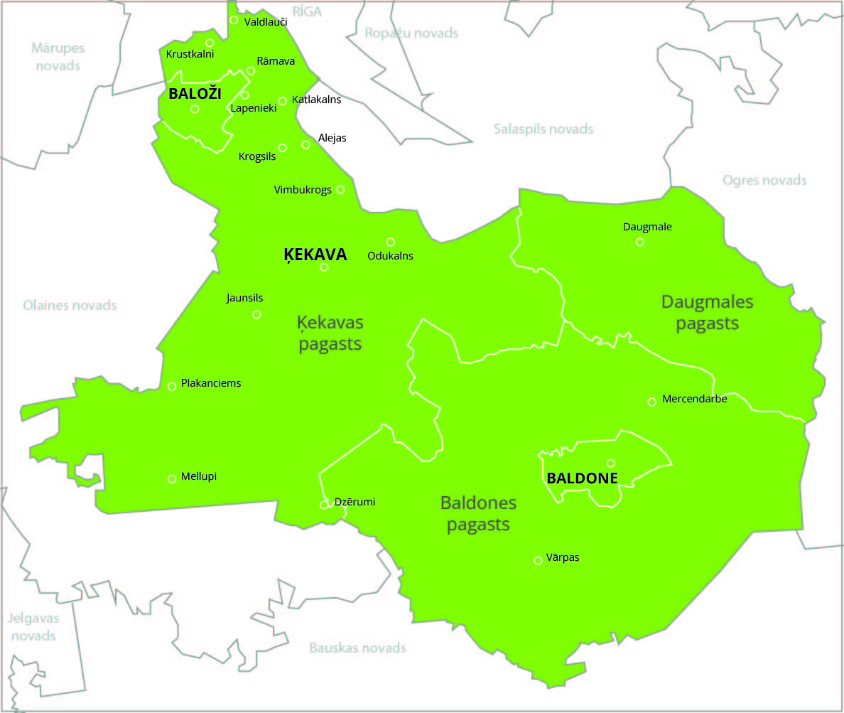
ĢEOGRĀFISKAIS RAKSTUROJUMS
Ķekavas novads ir vienota administratīvi teritoriāla vienība, kas no 2021.gada 1.jūlija administratīvi teritoriālās reformas rezultātā sastāv no Baložu un Baldones pilsētām, Baldones pagasta, Ķekavas pagasta un Daugmales pagasta. Novada administratīvais centrs ir Ķekava, kuram no 2022.gada 1.jūlija būs pilsētas statuss.
Novada teritorijas kopējā platība 2021. gadā - 454,5 km²: Baldones pilsēta - 9,5 km², Baložu pilsēta-7,1 km²; 23 ciemi, tostarp administratīvais centrs - Ķekava, 3 pagasti: Baldones pag. – 169,5 km², Daugmales pag. - 65,8 km² un Ķekavas pag. – 202,5 km²; pilsētas un ciemi aizņem 21,25 % no kopējās novada teritorijas.
Novads atrodas Vidzemē, Viduslatvijas zemienē. Ziemeļos robežojas ar Rīgas pilsētu, austrumos — ar Salaspils un Ogres novadiem, dienvidos — ar Bauskas novadu un rietumos — ar Olaines novadu. Lielākās upes - Daugava, Ķekaviņa, Bērzene, Olekte, Misa, Ostvalda kanāls, ziemeļos uz Daugavas atrodas Rīgas HES ūdenskrātuve, lielākie ezeri - Titurgas ezers (12 ha), Lejasezers (5 ha).
1.attēls. Ķekavas novada teritorija
Teritoriju šķērso valsts galvenie autoceļi A7 (Rīga - Bauska - Lietuvas robeža), kas vienlaikus ir gan Eiropas nozīmes autoceļš E67 gan autoceļš “VIA Baltica” un A5 (Rīgas apvedceļš – Salaspils - Babīte).

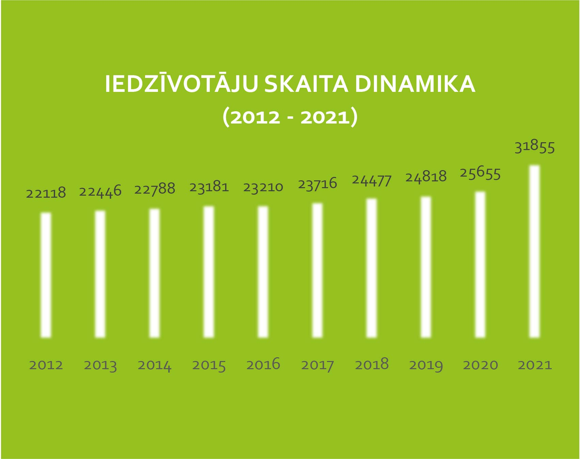
IEDZĪVOTĀJI
Iedzīvotāji
Ķekavas novadā turpinās pozitīva iedzīvotāju skaita pieauguma dinamika. Uz 2021.gada beigām novadā dzīvo 31855 iedzīvotāji.
Iedzīvotāju skaita pieaugums tieši 2021.gadā saistāms ar Baldones pilsētas un Baldones pagasta apvienošanu ar Ķekavas novadu administratīvi teritoriālās reformas rezultātā. *
Lielākās apdzīvotās vietas novadā ir Baložu pilsēta (7032 iedz.), Ķekavas ciems (5134 iedz.), Baldones pilsēta (3841 iedz.), Katlakalna ciems Ķekavas pagastā (2297 iedz.). Tālāk seko Valdlauči, Rāmava, Odukalns, Krustkalni, Vimbukrogs, Dzērumi.
2.attēls. – Iedzīvotāju skaita dinamika pa gadiem
(2012 – 2021)

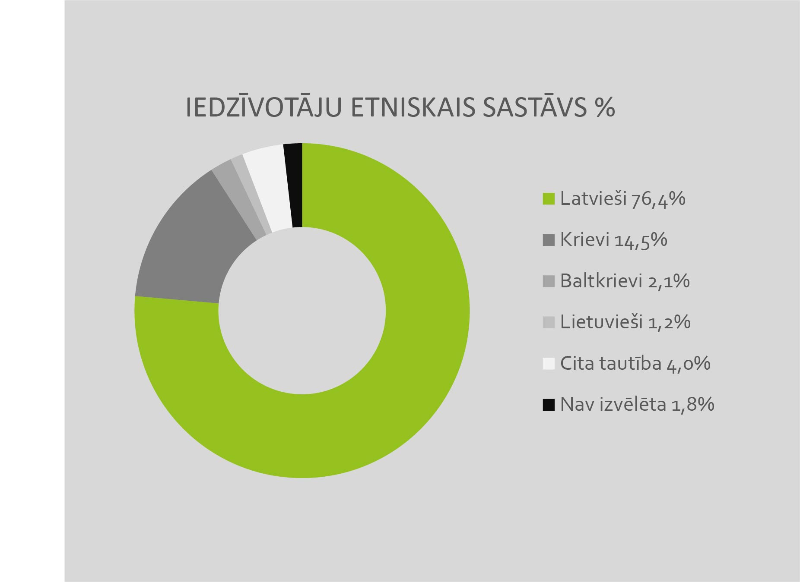
Novada etniskais sastāvs
2021.gadā novadā dzīvo 76,4% latviešu, 14,5% krievu, 2,1% baltkrievu, 1,2% lietuviešu tautības iedzīvotāju. 4% iedzīvotāju ir norādīta cita tautība, vēl 1,8% ir izvēlējušies nenorādīt savu tautību.

3.attēls – Iedzīvotāju etniskais sastāvs % 2021.gadā

Demogrāfija
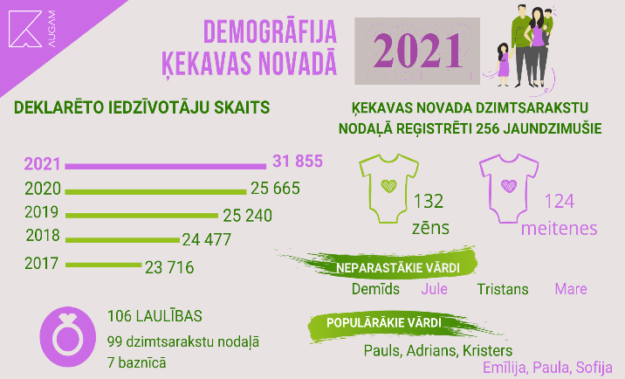4.attēls – Demogrāfija 2021.gadā
Demogrāfijas rādītāji ir pozitīvi, jo piedzimušo skaits pārsniedz mirušo skaitu. 2021.gadā novada dzimtsarakstu nodaļā reģistrēti 256 jaundzimušie, 106 laulības, 170 mirušie. Taču šie dati neatspoguļo reālo situāciju, jo dzimšanas, laulību reģistrācijas un miršanas faktu var reģistrēt jebkurā Latvijas dzimtsarakstu nodaļā. Pēc Ķekavas novada Sociālā dienesta datiem, 2021.gadā piedzimšanas pabalstos izmaksāti 101 720 EUR.
4.att. – Demogrāfija 2021.gadā

ĶEKAVAS NOVADA INSTITUCIONĀLĀ STRUKTŪRA

Domes un pašvaldības struktūra, funkcijas, iestādes un personāls
Novada iedzīvotāju pārstāvību pašvaldībā nodrošina viņu ievēlēta dome - pašvaldības lēmējinstitūcija, kas pieņem lēmumus, nosaka pašvaldības institucionālo struktūru, lemj par autonomo funkciju un brīvprātīgo iniciatīvu īstenošanu un par kārtību, kādā nodrošina pašvaldībai deleģēto valsts pārvaldes funkciju un pārvaldes uzdevumu izpildi, izstrādā un izpilda pašvaldības budžetu. Ķekavas novada pašvaldības un Ķekavas novada domes darbību nosaka Ķekavas novada pašvaldības nolikums, Ķekavas novada dome darbojas saskaņā ar likumu „Par pašvaldībām”.
2021.gada sākumā Ķekavas novada pašvaldības domi veidoja 17 deputāti, bet Baldones novada domi 15 deputāti. Administratīvi teritoriālās reformas rezultātā jaunizveidotā Ķekavas novada iedzīvotāji 2021.gada vasarā ievēlēja 19 deputātus.
No 2021.gada jūlija Ķekavas novada pašvaldības domes darbību nodrošina domes priekšsēdētājs, trīs domes priekšsēdētāja vietnieki un sešas pastāvīgas komitejas.
Līdz 2021.gada jūlijam Baldones novada pašvaldības domes darbību nodrošināja domes priekšsēdētājs, viens domes priekšsēdētāja vietnieks un četras pastāvīgas komitejas, bet Ķekavas novada pašvaldības domes darbību nodrošināja domes priekšsēdētājs, divi domes priekšsēdētāja vietnieki un piecas pastāvīgas komitejas.
Atsevišķu pašvaldības funkciju pildīšanai dome ir izveidojusi 24 komisijas.
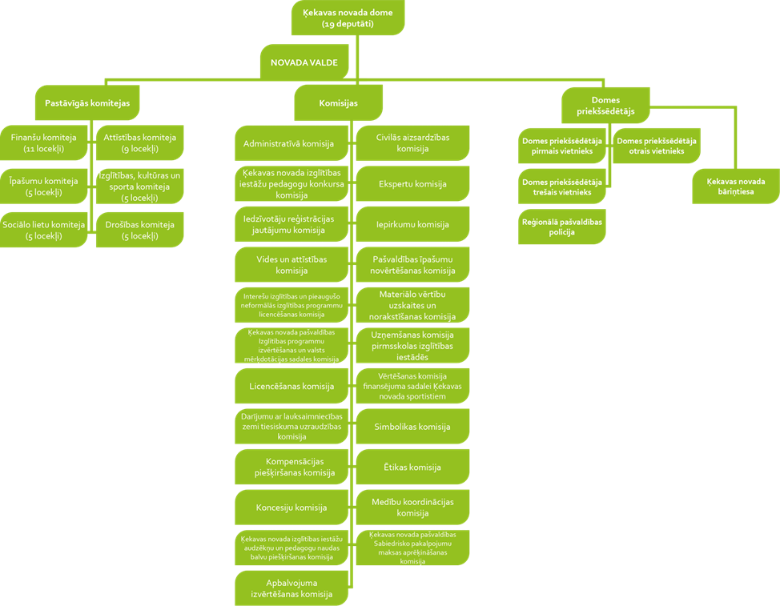
Ķekavas novada pašvaldība Administratīvās teritorijas reformas rezultātā pārņēma Baldones novada pašvaldības 11 iestādes un vienu kapitālsabiedrību. Veicot vairākas organizatoriskas un strukturālas izmaņas, uz 2021.gada beigām Ķekavas novada pašvaldības struktūrā ir 30 iestādes, trīs aģentūras un četras kapitālsabiedrības, kurās pašvaldība ir 100% kapitāldaļu turētājs.
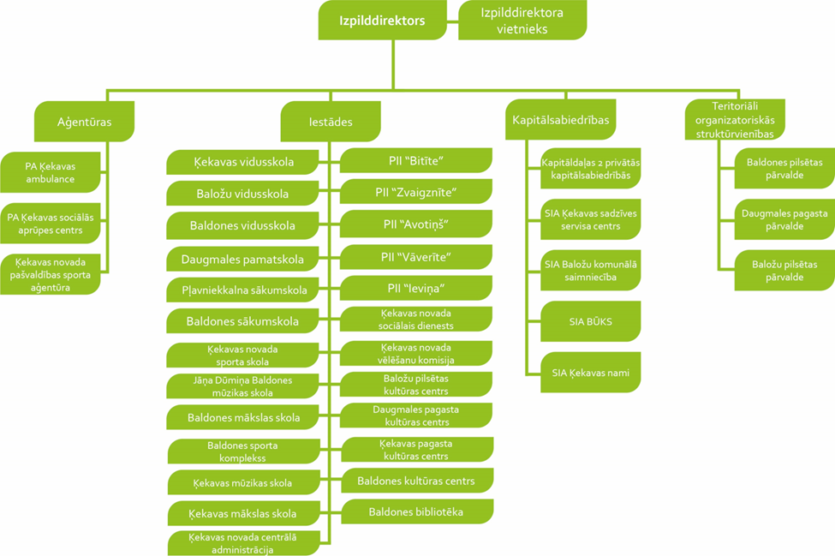
Pirms Administratīvi teritoriālās reformas Ķekavas un Baldones pašvaldību iestādēs uz 2021.gda sākumu bija attiecīgi 1225 un 436 darbinieki. Pēc administratīvi teritoriālās reformas Ķekavas novada pašvaldības iestādēs uz 2021.gada beigām tika nodarbināti 1607 darbinieki. Vairāk nekā puse no darbiniekiem strādā pašvaldības izglītības iestādēs.

5.attēls –Nodarbinātie darbinieki funkciju jomās 2021.gadā

Kapitālsabiedrības un nekustamais īpašums
Uz 2021.gada beigām Ķekavas novada pašvaldība bija100% kapitāldaļu turētāja šādās kapitālsabiedrībās: SIA ”Baložu komunālā saimniecība”, SIA ”Ķekavas nami”, SIA ”Ķekavas sadzīves servisa centrs” un SIA “BŪKS”, kura tika pārņemta no Baldones novada pašvaldības administratīvi teritoriālās reformas rezultātā. 2021. gadā pašvaldība ir kapitāldaļu turētāja divās privātajās kapitālsabiedrībās: SIA „Balartis” un SIA „Baložu siltums”.
Tabula Nr.1
Kapitālsabiedrību pamatkapitāla izmaiņas 2021. gadā
Kapitālsabiedrība | Pamatkapitāls  EUR, 31.12.2020. | Pamatkapitāls  EUR, 31.12.2021. | Ieguldījums  (EUR)
SIA „Balartis”, 40003633530 | 964 260 | 964 260
SIA „Baložu siltums”, 40003592340 | 253 240 | 253 240
SIA „Baložu komunālā saimniecība”, 40003201921 | 3 570 835 | 3 570 835
SIA "Ķekavas nami", 40003359306 | 7 202 606 | 7 202 606
SIA "Ķekavas sadzīves servisa centrs", 40003525725 | 596 810 | 596 810
SIA “BŪKS”, 40003295397 | 4 129 767 | 4 222 510 | 92 743

Ieguldījums SIA “BŪKS” veikts, turpinot iepriekš pieņemto Baldones novada domes lēmumu izpildi: 18 743 EUR - precizējot summu pamatkapitāla palielinājumam pēc ūdenssaimniecības projekta realizācijas un 74 000 EUR neparedzētie/papildus darbi ūdenssaimniecības projektā 2019.gadā.
Ķekavas novada pašvaldības nekustamo īpašumu vērtība 2021.gada laikā ir palielinājusies par 11 888 335 euro, jo tika pārņemti Baldones novada pašvaldības aktīvi un pašvaldība 2021.gadā ir ieguldījusi līdzekļus jaunu nekustamo īpašumu, proti, izglītības un ceļu infrastruktūras, būvniecībā.
Tabula Nr.2
Pašvaldības nekustamā īpašuma novērtējums 2020. un 2021. gadā
Posteņa nosaukums | Pārskata perioda beigās | Pārskata perioda sākumā | Izmaiņas
AKTĪVS | Pārskata perioda beigās | Pārskata perioda sākumā | Izmaiņas
Ilgtermiņa ieguldījumi | 115 229 653 | 103 341 318 | 11 888 335
Nemateriālie ieguldījumi | 178 447 | 162 010 | 16 437
Licences, koncesijas un patenti, preču zīmes un tamlīdzīgas tiesības | 74 752 | 80 209 | -5 457
Pārējie nemateriālie ieguldījumi | 24 579 | 21 948 | 2 631
Nemateriālo ieguldījumu izveidošana | 79 116 | 58 885 | 20 231
Avansa maksājumi par nemateriālajiem ieguldījumiem | 0 | 968 | -968
Pamatlīdzekļi | 97 231 329 | 86 272 503 | 10 958 826
Zeme un būves | 75 306 440 | 74 724 474 | 581 966
Tehnoloģiskās iekārtas un mašīnas | 102 443 | 49 999 | 52 444
Pārējie pamatlīdzekļi | 4 239 943 | 4 153 467 | 86 476
Pamatlīdzekļu izveidošana un nepabeigtā būvniecība | 15 825 741 | 5 270 601 | 10 555 140
Turējumā nodotie valsts un pašvaldību īpašumi | 383 692 | 304 105 | 79 587
Bioloģiskie un pazemes aktīvi | 1 045 152 | 1 037 359 | 7 793
Avansa maksājumi par pamatlīdzekļiem | 327 918 | 732 498 | -404 580
Ilgtermiņa finanšu ieguldījumi | 14 020 243 | 14 338 030 | -317 787
Līdzdalība radniecīgo kapitālsabiedrību kapitālā | 13 745 191 | 14 026 958 | -281 767
Līdzdalība asociēto kapitālsabiedrību kapitālā | 275 052 | 292 329 | -17 277
Avansa maksājumi par ilgtermiņa finanšu ieguldījumiem | 0 | 18 743 | -18 743
Ilgtermiņa prasības | 351 920 | 316 682 | 35 238
Ieguldījuma īpašumi | 3 059 699 | 2 252 093 | 807 606
Bioloģiskie aktīvi lauksaimnieciskajai darbībai | 388 015 | 0 | 388 015

Veiktie pasākumi pašvaldības vadības pilnveidošanai
Pašvaldības darbību 2021.gadā visvairāk ietekmēja valstī īstenotā Administratīvās teritorijas reforma, kuras rezultātā tika apvienotas Ķekavas novada un Baldones novada pašvaldības. Jaunizveidotā Ķekavas novada pašvaldība pārņēma abu pašvaldību tiesības un saistības, kā rezultātā bija jāveic virkne ar pašvaldību darbību saistītu pasākumu, pārņemot institūcijas, mantu, finanšu līdzekļus, tiesības un saistības, tādējādi nodrošinot pašvaldību darbības nepārtrauktību un pēctecību.
Pašvaldību apvienošanās procesā bija jārod risinājumi atšķirīgo pieeju procesu un pakalpojumu organizēšanā starp apvienojamajām pašvaldībām. 2021.gadā Ķekavas novada pašvaldība veica vairākas organizatoriskas un strukturālas izmaiņas, lai nodrošinātu funkcionāli efektīvu pašvaldības struktūru – likvidēta Baldones un Ķekavas bāriņtiesas un to vietā izveidota jauna iestāde Ķekavas novada bāriņtiesa, likvidēts Baldones novada sociālais dienests, apvienojot to ar Ķekavas novada sociālo dienestu un likvidēta iestāde “Sociālās aprūpes centrs “Baldone””, apvienojot to ar Ķekavas novada pašvaldības aģentūru “Ķekavas sociālās aprūpes centrs”.
2021.gadā tika veikti pasākumi, lai no 2022.gada 1.janvāra Ķekavas novada pašvaldībā būtu centralizēta grāmatvedības uzskaite, tādejādi nodrošinot vienotu grāmatvedības uzskaiti un finanšu plānošanas sistēmu novadā kopumā un katrā nozarē atsevišķi.
Sakarā ar administratīvās teritorijas reformu pašvaldībai 2021.gadā bija jāizvērtē apvienojamo pašvaldību pieņemtie saistošie noteikumi, kārtības un iekšējie normatīvie akti, kā rezultātā 2021.gadā tika pieņemti vairāki jauni saistošie noteikumi, noteikumi un iekšējie normatīvie akti.
2021.gadā tika pilnveidota pašvaldības iekšējās kontroles sistēma korupcijas un interešu konflikta novēršanai pašvaldībā un izveidota jauna Drošības komiteja, kuras atbildībā ir organizēt pašvaldības pretkorupcijas stratēģijas izstrādāšanu un tās īstenošanas pārraudzību, un apstiprināti jauni noteikumi, kuros noteikta korupcijas novēršanas sistēmas organizācija un kontroles veikšanas kārtība Ķekavas novada pašvaldībā. 2021.gadā tika apstiprināts arī Ķekavas novada pašvaldības ētikas kodekss, kurā noteikti vienoti Ķekavas novada pašvaldības izveidoto institūciju un iestāžu nodarbināto, deputātu un citu amatpersonu profesionālās darbības ētikas pamatprincipi un uzvedības standarti, kas jāievēro attieksmē pret darbu, savstarpējā saskarsmē, kā arī attiecībās ar citām institūcijām un sabiedrību.
Apvienoto pašvaldību procesu vienādošana un pakalpojumu apjoma salāgošana tiks turpināta arī 2022.gadā.

ĶEKAVAS NOVADA PAŠVALDĪBAS SNIEGTIE PAKALPOJUMI

Funkcijas un pakalpojumi
Ķekavas novada pašvaldība realizē likumā “Par pašvaldībām” noteiktās pašvaldības funkcijas, kā arī citos normatīvajos aktos pašvaldībām deleģēto uzdevumu izpildi novada administratīvajā teritorijā. Galvenie uzdevumi:
•gādāt par iedzīvotājiem noteikto tiesību nodrošināšanu pamatizglītības un vispārējās vidējās izglītības iegūšanā, pirmsskolas vecuma bērnu nodrošināšanā ar vietām mācību un audzināšanas iestādēs,
• sekmēt tradicionālo kultūras vērtību saglabāšanu un tautas jaunrades attīstību,
• nodrošināt veselības aprūpes pieejamību, kā arī veicināt iedzīvotāju veselīgu dzīvesveidu,
• nodrošināt iedzīvotājiem sociālo palīdzību,
• gādāt par novada administratīvās teritorijas labiekārtošanu un sanitāro tīrību,
• gādāt par sabiedrisko kārtību, apkarot žūpību un netiklību,
• nodrošināt iedzīvotājiem komunālo pakalpojumu pieejamību,
• sniegt palīdzību iedzīvotājiem dzīvokļu jautājumu risināšanā,
• sekmēt uzņēmējdarbību novada administratīvajā teritorijā, rūpēties par bezdarba samazināšanu,
• kontrolēt būvniecības procesu novada administratīvajā teritorijā,
• saskaņā ar administratīvās teritorijas plānojumu noteikt zemes izmantošanas un apbūves kārtību
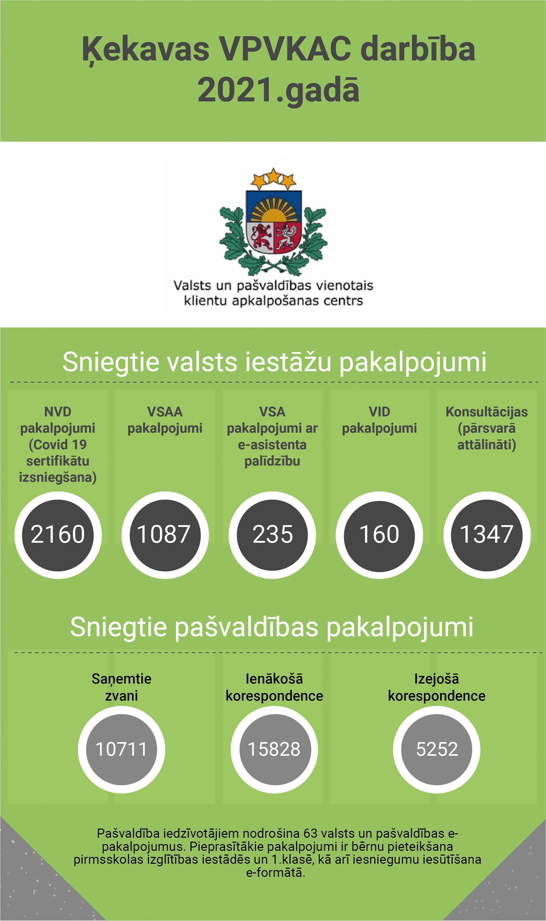
Ķekavas novada pašvaldība sekmīgi strādā e-vidē, kas ļauj operatīvi un veiksmīgi nodrošināt pilnvērtīgu pašvaldības darbu un pakalpojumu sniegšanu iedzīvotājiem ne tikai klātienē, bet arī attālināti. Pašvaldības sniegto pakalpojumu pieejamību nodrošina pašvaldības iestāde “Ķekavas novada centrālā administrācija” Ķekavā un trīs teritoriāli organizatoriskās struktūrvienības – Baldonē, Baložos (Titurgā) un Daugmalē.

Ķekavas novada pašvaldībā darbojas Valsts un pašvaldības vienotais klientu apkalpošanas centrs, kur iedzīvotāji saņem pašvaldības sniegtos pakalpojumus un valsts iestāžu sniegtos pakalpojumus, piemēram Valsts sociālās apdrošināšanas aģentūras (VSAA), Valsts ieņēmumu dienesta (VID), Lauksaimniecības datu centra (LDC) pakalpojumus, saņem informāciju un konsultācijas par Nodarbinātības valsts aģentūras (NVA), Pilsonības un migrācijas lietu pārvaldes (PMLP), Valsts darba inspekcijas (VDI), Uzņēmumu reģistra (UR), Valsts zemes dienesta (VZD), Sociālās integrācijas valsts aģentūras (SIVA) pakalpojumiem, kā arī saņem praktisku palīdzību darbā ar datoru, internetu un elektroniskās identifikācijas (eID) viedkaršu lasītāju.
5.att. Ķekavas VPVKAC darbība 2021.gadā
6.attels Ķekavas VPVKAC sniegtie pakalpojumi 2021.gadā
2021. gadā Ķekavas novada Valsts un pašvaldības vienotais klientu apkalpošanas centrs ieņēma trešo vietu Latvijā pēc sniegto pakalpojumu kopējā skaita novadu nozīmes apkalpošanas vietās.
2021.gadā turpināja pieaugt saņemto būvprojektu skaits un aktīvi turpinājusies gan privātmāju celtniecība, gan inženiertīklu pārbūves projekti, kā arī iesniegts liels skaits Ķekavas novada pašvaldības būvniecības ieceru ar mērķi sakārtot teritorijas un uzlabot infrastruktūru novadā. 2021.gadā Ķekavas novada Būvvaldē un līdz 2021.gada jūnijam Baldones novada Būvvaldē kopā tika saņemtas 1354 jaunas būvniecības ieceres, tajā skaitā 1026 Ķekavas novada teritorijā un 328 Baldones novada teritorijā.
2021.gadā Ķekavas novada iedzīvotāji vēl aktīvāk izrādīja vēlmi sakārtot būvniecības procesu, kā rezultātā pieņemti 1077 lēmumi par izmaiņām būvatļaujā, kas ir par 62% vairāk nekā pērn. Šādā veidā tika aktivizētas arī pirms 2013. gada izdotās būvatļaujas un veiktas darbības būvniecības procesa leģitimitātē un objektu sakārtošana nodošanai ekspluatācijā.
2021. gadā tika ierosinātas 78 administratīvās lietas par patvaļīgi veiktu būvniecību.

7.attēls Būvvaldes sniegtie pakalpojumi 2021.gadā

Ķekavas novada pašvaldība 2021.gadā Ilgtspējas indeksā ieguva augstāko rezultātu pašvaldību vidū - Sudraba kategoriju. Apbalvojums apliecina pašvaldības mērķtiecīgo attīstību, kas balstās uz korporatīvās atbildības un ilgtspējības principu ieviešanu un īstenošanu pašvaldības darbā un pakalpojumu sniegšanā.

PASĀKUMI NOVADA ATTĪSTĪBAS DOKUMENTU ĪSTENOŠANAI

Stratēģijas un attīstības programmas
2021.gadā tika uzsākta Ķekavas novada Ilgtspējīgas attīstības stratēģijas līdz 2030.gadam aktualizācija un jaunas Attīstības programmas 2021.-2027. gadam izstrāde. Tās ietvaros ir veikts līdzšinējo Ķekavas novada un Baldones novada attīstības plānošanas dokumentu izvērtējums, kas ir pievienots Ķekavas novada Attīstības programmas 2021.-2027.gadam Stratēģiskajā daļā un pielikumos (pieejams: https://kekava.lv/planosanas-dokumentu-izstrade_2/ ). Attīstības dokumentu izstrāde tika uzticēta publiskā iepirkuma rezultātā izvēlētam pretendentam SIA “Ķemers Business and Law Company”. Ilgtspējīgās attīstības stratēģijas un attīstības programmas projekta publiskās apspriešanas laikā tika saņemti 24 iesniegumi ar ierosinājumiem un priekšlikumiem no privātpersonām un sabiedriskajām organizācijām, kā arī 21 atzinums un/vai viedokļi no institūcijām. Darbs pie attīstības dokumentu izstrādes tiks turpināts arī 2022.gadā.

Ķekavas novada pašvaldības viena no galvenajām darbības prioritātēm ir izglītība un izglītības infrastruktūra. Tāpēc arī 2021. gadā tika plānoti un realizēti būtiski darbi izglītības iestāžu infrastruktūras uzturēšanai un attīstībai. 2021.gadā veikts alternatīvo finansēšanas instrumentu izvērtējums pirmsskolas izglītības iestāžu tīkla pilnveidei Ķekavas novadā, kura ietvaros veikts stāvokļa izvērtējums un sagatavots pamatojums citu resursu piesaistei pirmsskolas izglītības nodrošināšanai pašvaldības teritorijā. Balstoties uz šo izvērtējumu, veikta arī Ķekavas novada izglītības infrastruktūras attīstības dokumenta “Ķekavas novada izglītības infrastruktūras attīstības stratēģiskais rīcības plāns 2018-2021” aktualizācija.

Saskaņā ar Ķekavas novada un Baldones novada Attīstības programmu un apstiprinātajiem prioritārajiem investīciju projektiem (pielikumā kopsavilkums par 2021.gadā veiktiem ieguldījumiem saskaņā ar investīciju plānu), 2021. gadā veikti vairāki būvniecības pasākumi:
- Izbūvēta jauna piebūve PII “Ieviņa” Ķekavā, kas tagad papildus var uzņemt sešas grupiņas jeb 140 bērnus vecumā no trim līdz sešiem gadiem. Jaunais korpuss izbūvēts divos stāvos ar kopējo platību vairāk nekā 761 kvadrātmetrs. 1.stāvā atrodas arī tehniskā telpa un labierīcību telpa, kas pielāgota cilvēkiem ar kustību traucējumiem, un savienojošais gaitenis ar esošo bērnudārza ēku. Bērnudārza labiekārtojamā teritorijā ir izveidota jauna bērnu rotaļu zona ar gumijas segumu un vairākiem jauniem rotaļelementiem. Savukārt ap rotaļu teritoriju izvietots bruģēts laukums, kuru bērni varēs izmantot kā zīmēšanas zonu.

- Pabeigti projektēšanas darbi un tiek realizēti būvdarbi, lai nodrošinātu piemērotu mācību vidi vēl papildus 280 bērniem Baložu vidusskolā ERAF projekta Nr. 8.1.2.0/17/I/036 “Ķekavas vidusskolas un Baložu vidusskolas mācību vides uzlabošana” ietvaros, izbūvējot jaunu piebūvi un veicot sporta laukuma pārbūvi. Baložu vidusskolas jaunajā divstāvu piebūvē paredzētas 12 mācību klašu telpas, tajā skaitā dabaszinātņu kabineti, aktu zāle ar paaugstinājumu, ēdamzāle, metodiskā telpa, skolotāju telpas, sanitārie mezgli un palīgtelpas. Baložu vidusskolas piebūves būvniecības darbus plānots pabeigt 2022.gada jūlijā. Projekta rezultātā tiks nodrošināta ergonomiska mācību vide un tiks ieviesti informācijas un komunikāciju tehnoloģiju risinājumi Baložu un Ķekavas vidusskolā, tajā skaitā, ierīkotas piecas mobilās datorklases. Projekta realizēšanas kopējās izmaksas ir apmēram 9 milj. eiro, no tiem Eiropas Reģionālā attīstības fonda (ERAF) finansējums 3,2 milj. eiro, valsts dotācija – vairāk kā 84 000 eiro, bet pārējās projekta izmaksas - apmēram 6 milj. eiro, sedz Ķekavas novada pašvaldība, saņemot aizņēmumu no Valsts kases;
- Veikts Baldones vidusskolas ēkas telpu remonts, nodrošinot Baldones mākslas skolai nepieciešamās telpas mācību procesa norisei;
- Baložu pilsētā – Titurgā, Zaļajā ielā 4, pie strītbola laukuma ierīkots miniskeitparks.
- Ķekavas novada pašvaldības sporta aģentūras īstenotā projekta “Multifunkcionāla sporta laukuma seguma izveide Gaismas ielā 7A Ķekavā Ķekavas pagastā Ķekavas novadā” rezultātā, Ķekavā, Gaismas ielā 7A (blakus Ķekavas vidusskolai), ir atvērts jauns multifunkcionāls sporta laukums.
- Atbilstoši Ķekavas novada labiekārtošanas koncepcijai atjaunota atpūtas vietas Rīgas iela 71A piekļuve Daugavai.

Pārskata gadā pašvaldība pastiprinātu uzmanību ir pievērsusi ielu un ceļu segumu atjaunošanai, ģimenēm ar bērniem draudzīgas vides veidošanai un teritorijas labiekārtošanai novadā. Realizēti vairāki lieli ielu pārbūves un satiksmes drošības uzlabošanas darbi novadā:
- ERAF projekta Nr.3.3.1.0/18/I/010 „Infrastruktūras izbūve uzņēmējdarbības atbalstam Baložos, Ķekavas novadā” ietvaros Uzvaras prospektā, Baložos ir pārbūvēta iela – ielas vienā pusē izbūvēta gājēju ietve, otrā – apvienotais gājēju un velo ceļš. Iedzīvotāju ērtībām un drošībai ir izbūvēts jauns ielas apgaismojums, drošas gājēju pārejas trijos ielu krustojumos, kā arī ierīkota jauna lietus ūdens novadīšanas sistēma. Kopējais ar asfaltbetona segumu pārbūvētās ielas, tostarp apvienotā gājēju ceļa un velo ceļa garums ir 776,5 metri, savukārt 850 metru garumā izbūvētās ietves klāj bruģakmens. Lai nodrošinātu nepārtrauktu ūdensapgādes un kanalizācijas sistēmu darbību, būvdarbu laikā sakārtoti arī vecie komunikāciju tīkli, izbūvēti pieci jauni virszemes hidranti. Iedzīvotāju ērtībām divās autobusu pieturvietās uzstādītas nojumes, deviņi soli, trīs velo novietnes un astoņas jaunas atkritumu urnas. Tāpat izbūvēts jauns LED laternu apgaismojums.
- 2021.gadā uzsākti ilgi gaidītie būvniecības darbi Ķekavas velo ceļam, kur noslēgusies pirmā posma izbūve gar autoceļu A7 - no Rīgas ielas 1a Vimbukrogā līdz mājām “Annužas” Alejās. Pirmā velo ceļa posmā veikti ceļa izbūves un asfaltēšanas darbi 400m garumā. Velo ceļa posmā uzstādīts arī apgaismojums un veikti apzaļumošanas darbi.
- Pabeigti Saulgriežu ielas 1. kārtas būvdarbi Baložos no Kalnu ielas līdz Labrenča ielai 1,21 kilometra garumā. Pārbūves rezultātā izbūvēta iela ar asfaltbetona segumu, gājēju ietvi un apgaismojumu, kā arī izbūvētas četras autobusu pieturvietas. Izvietotas arī atkritumu urnas un soliņi. Posmos, kuros nebija iespējams novadīt lietus ūdeņus ar atklātu metodi, tika izbūvēta lietus ūdens kanalizācijas drenāžas sistēma.
- Daugmalē ir pabeigta gājēju pārejas izbūve valsts autoceļa P85 (Rīgas HES–Jaunjelgava), Ciemata ceļa un Kompleksa ceļa krustojumā, nodrošinot gan vides pieejamību, gan speciālo gājēju pāreju apgaismojumu. Gājēju pāreja pārbūvēta atbilstoši vides pieejamības prasībām, ierīkots arī speciālais apgaismojums. Pārbūves darbu ietvaros izbūvēta arī jauna ietve no gājēju pārejas līdz autobusu pieturai un Ciemata ceļam, kā arī autobusa pieturai uzstādīta nojume.
- Asfalta segums uzklāts:
- posmā gar daudzdzīvokļu māju “Vārpas”, paralēli Valsts reģionālajam autoceļam P85 Rīgas HES - Jaunjelgava;
- posmā no daudzdzīvokļu mājas “Salnas” līdz daudzdzīvokļu mājai “Alpi”, paralēli Valsts reģionālajam autoceļam P85 Rīgas HES - Jaunjelgava);
- posmā no Valsts reģionālā autoceļa P85 Rīgas HES - Jaunjelgava gar daudzdzīvokļu māju “Alpi” līdz atkritumu konteineru laukumam, ieskaitot arī laukumu;
- Pilskalna ielā, Gobu ielā un Zīļu ielā Baldonē.
- Pabeigti veloceļa izbūves darbi 1,4 km garumā gar autoceļu V2 – no Mazās Rāmavas ielas Valdlaučos līdz Egļu ielai Katlakalnā. Apvienotais gājēju un velosipēdu ceļš ir 2,5 metrus plats; visā tā garumā izbūvēts jauns LED apgaismojums, un blakus ceļam ir izvietoti soliņi un atkritumu urnas;
- Pabeigti Saules ielas pārbūves darbi Odukalnā 725 metru garumā – no Odukalna ielas līdz Niedru ielai. Būvdarbu laikā ir pārbūvēts ūdensvads un elektroniskie sakaru tīkli, izbūvēta lietus kanalizācija, ierīkots jauns LED apgaismojums, izbūvēta gājēju ietve un asfaltbetona brauktuve. Satiksmes dalībnieku drošības nolūkos ir uzstādīti ātrumvaļņi;
- Atjaunots asfaltbetona segums ielas visā platumā Titurgas ielā no Uzvaras prospekta līdz Kr. Barona ielai, Ezera ielā no Lauku ielas līdz Lapenieku ielai Baložu pilsētā, veikti asfaltēšanas darbi Katlakalnā, vietējā autoceļa V2 – D nobrauktuvē (posmā no autoceļa V2 līdz nekustamajam īpašumam „Daugmaļi”), pie daudzdzīvokļu mājām Nākotnes ielā 6, 8, 10, 12 un 14 Ķekavā, kā arī pie daudzdzīvokļu mājām Rāmavā un Daugmalē.
- Baldonē ir atjaunota grants pamatne un uzlikta dubultās virsmas kārta Skolas, Kastaņu un Avotu ielā, Stadiona, Pētera un Odu ielas posmos;
- Atjaunota asfaltēta ietve gar Zīļu ielu Baldonē. Ir uzklāts šķembu grants klājums Stigas ielā, Dzeņu un Burtnieku ielā Baldonē, tāpat uzsākta bruģētas ietves izbūve pulksteņa skvērā un ap Kultūras centru (kinoteātra apkārtne) Baldonē.

Turpinot modernizēt ielu apgaismojumu novadā, izbūvēts jauns LED apgaismojums:
- Kazeņu ielā (posmā no Sporta ielas līdz Asteru ielai) apgaismojuma papildināšana un esošo gaismekļu nomaiņa uz LED tipa gaismekļiem;
- Kalna ielas apgaismojuma papildināšana Kalna ielā, Rāmavā, Ķekavas pagastā, Ķekavas novadā;
- Sabiedriskā transporta pieturvietas “Priedes” apgaismojuma izveide valsts galvenā autoceļa A7 Rīga–Bauska–Lietuvas robeža (Grenctāle);
- Ielu apgaismojuma izbūve Mālu ielā, Odukalnā, Ķekavas novadā;
- Ielu apgaismojuma modernizācija Odu kalnā - Odukalnā, Odukalna ielā no Saules ielas līdz Kārklu ielai, kā arī Kārklu ielā – no Odukalna ielas līdz Saules ielai. Papildināts apgaismojums arī turpat esošajā Lejas ielā, Avotu ielā un Kārklu ielas posmā no Odukalna ielas līdz Pļavu ielai;
- Jauns LED apgaismojums ierīkots Katlakalnā, visā Naudītes ielas garumā – no autoceļa A7 līdz Pļavniekkalna ielai.
Arī 2021. gadā Ķekavas novada pašvaldība izmantoja tai sniegtās iespējas ārējā finansējuma piesaistei. Tika sagatavoti un iesniegti vairāki projekti finansējuma saņemšanai no dažādiem avotiem, kā arī turpināta un uzsākta vairāku novada attīstībai nozīmīgu projektu realizēšana:
- ERAF projekta Nr. 8.1.2.0/17/I/036 “Ķekavas vidusskolas un Baložu vidusskolas mācību vides uzlabošana”, ietvaros pabeigti projektēšanas darbi un uzsākti būvdarbi Baložu vidusskolas piebūves jaunbūvei un sporta laukuma pārbūvei, kas nodrošinās piemērotu mācību vidi vēl papildu 280 bērniem.
- Pabeigti 122 dzīvokļu ēkas energoefektivitātes uzlabošanas darbi Ķekavā, Nākotnes ielā 36. Plānots, ka 2022.gada sākumā tiks pabeigti "Valdlauči-6" 122 dzīvokļu ēkas energoefektivitātes uzlabošanas darbi Valdlaučos.
- ERAF projektā Nr. 9.3.1.1/19/I/025 “Sabiedrībā balstītu sociālo pakalpojumu infrastruktūras izveide un attīstība Ķekavas novada pašvaldībā” uzsākti būvdarbi sabiedrībā balstītu sociālo pakalpojumu infrastruktūras izveidei un attīstībai Ķekavas novada pašvaldībā, Gaismas ielā 19, k. 8, Ķekavā. To realizējot tiks izveidots un labiekārtots dienas aprūpes centrs, nodrošinot sociālās aprūpes pakalpojumus 15 personām ar garīgā rakstura traucējumiem un izveidota sociālo rehabilitācijas pakalpojumu sniegšanas vieta bērniem ar funkcionāliem traucējumiem.
- Vācijas Vides, dabas aizsardzības un kodoldrošības ministrijas apakšprogrammas Eiropas Klimata iniciatīvas (EUKI) ietvaros, kopā ar partneriem - Bordesholmas pašvaldību Vācijā un Gostinas pašvaldību Polijā, tiek realizēts projekts “Pārrobežu sadarbība kapacitātes stiprināšanai energoefektivitātes jomā”. Projekta rezultātā Ķekavas vidusskolā veikta gaismekļu nomaiņa pret LED gaismekļiem trešā stāva kabinetos, tajā skaitā vidusskolas aktu zālē un bibliotēkā. Projekts turpinās.
- Programmas URBACT projekta “Cities4CSR” veiksmīgai īstenošanai Ķekavas novada pašvaldība ir izveidojusi pastāvīgu vietējo rīcības grupu, kas tiek iesaistīta svarīgu projekta jautājumu izskatīšanai, ideju ģenerēšanai un aktivitāšu saskaņošanai. URBACT programmas projekta „Cities4CSR” ietvaros Ķekavas novads veiksmīgi aizvadījis pirmo hakatonu „Ideju skrejceļš”, kura dalībniekiem – Ķekavas novada iedzīvotājiem – bija iespēja attīstīt savas idejas un iniciatīvas, piedāvājot hakatona ietvaros izstrādātus ideju īstenošanas risinājumus, kas uzlabotu pilsētvides kvalitāti. Pirmā hakatona uzvarētājs- Ģimenes centrs “Azote”, ar ideju par ģimenes centra “Azote” izveidi Ķekavas novadā.
2021.gada nogalē sagatavoti un iesniegti vairāki projektu pieteikumi SAM 4.2.2. (13.1.3.1.) Energoefektivitātes paaugstināšana pašvaldību infrastruktūrā ekonomiskās situācijas uzlabošanai, 5. kārtā izvērtēšanai Centrālajai finanšu un līgumu aģentūrai - “Pašvaldības ēkas Skolas ielā 2, Ķekava, Ķekavas novads, energoefektivitātes paaugstināšana”, “Ķekavas kultūras nama energoefektivitātes paaugstināšana”, “Pašvaldības pirmsskolas izglītības iestādes “Ieviņa”, Ķekava, Ķekavas novads, energoefektivitātes paaugstināšana” un “Baldones pilsētas pārvaldes ēkas, Pārupes iela 3, Baldone, Ķekavas novads, energoefektivitātes paaugstināšana”.

PASĀKUMI TERITORIJAS ATTĪSTĪBAS PLĀNA ĪSTENOŠANĀ
2021.gadā saskaņā ar Ķekavas novada un Baldones novada teritorijas plānojumiem veikti šādi pasākumi teritorijas attīstības plāna īstenošanā:
Tabula Nr.3
N.p.k. | Aktivitāte | Statuss
1. | Attīstības un būvniecības pārvaldes teritorijas plānotāju pārraudzībā izstrādāti un apstiprināti: 23 zemes ierīcības projekti, 7 detālplānojumi un 3 lokālplānojumi | Pabeigts  2021. gadā
2. | Attīstības un būvniecības pārvaldes teritorijas plānotāju pārraudzībā uzsākti un/vai turpinās: 20 zemes ierīcības projekti, 39 detālplānojumi un 5 lokālplānojumi. | Turpinās 2022. gadā
3. | Turpinās Ķekavas novada teritorijas plānojuma izstrādes process, kas uzsākts ar Ķekavas novada domes 2016. gada 8. decembra lēmumu Nr. 2.§5. | Turpinās 2022. gadā
4. | Ķekavas novada Ilgtspējīgas attīstības stratēģijas līdz 2030.gadam aktualizācijas un Attīstības programmas 2021.-2027.gadam izstrāde, darbs darba grupā | Turpinās 2022. gadā
5. | Projektu risinājumu izskatīšana un skaņošana no pašvaldības puses:  - Valsts galvenā autoceļa A7 Rīga–Bauska–Lietuvas robeža (Grenctāle) posma (7.9–25. km) jeb Ķekavas apvedceļš;  - Dzelzceļa līnijas Rail Baltica izbūvei;  - Gājēju ceļa un veloceliņa izbūve gar autoceļu A7 Ķekavas pagastā, Ķekavas novadā | Turpinās 2022. gadā
6. | Pašvaldībai piekrītošo, bet Zemesgrāmatā vēl nenostiprināto nekustamo īpašumu sakārtošanas procesa ietvaros darbs pie sadalāmajām, neuzmērītajām zemes vienībām, t.sk., lēmumprojektu, grafisko shēmu izstrāde. | Turpinās 2022.gadā
7. | Informācijas aktualizēšana, nodrošināšana Telpiskās attīstības plānošanas informācijas sistēmā (TAPIS) par Ķekavas novada teritorijas attīstības plānošanas dokumentu izstrādes procesiem (izstrādes procesu posmi, publiskās apspriešanas u.c.). | Turpinās pastāvīgi
8. | Nekustamā īpašuma valsts kadastra informācijas sistēmā nekustamā īpašuma lietošanas mērķa (NĪLM) kodu reģistrācija atbilstoši Ķekavas novada domes lēmumiem par NĪLM noteikšanu un/ vai maiņu - 97 lēmumi. | Turpinās pastāvīgi

PAŠVALDĪBAS BUDŽETA IZPILDE

Ieņēmumi
Ķekavas novada pašvaldības budžets ir pašvaldības finanšu sistēmas funkcionālais pamats un tas ir svarīgākais instruments pašvaldības autonomo funkciju izpildes nodrošināšanai, ekonomisko un sociālo vajadzību sabalansēšanai un teritorijas ilgtspējīgai attīstībai. 2021. gada Ķekavas novada pašvaldības konsolidētā (Ķekavas un Baldones pašvaldību 2021.gada kopsumma) budžeta ieņēmumi sastādīja 51 101 131 eiro, aizņēmums 7 887 472 eiro apmērā un naudas līdzekļu atlikums uz 2020.gada beigām bija 4 908 118 eiro. Līdz ar to finanšu līdzekļi 2021. gadā kopā bija 63 896 721 eiro. Pārskats par Ķekavas novada pašvaldības finanšu saistībām ir apskatāms 1.pielikumā.

8.attēls Ķekavas novada pašvaldības ieņēmumi 2021. gadā
Kopējie 2021. gada pamatbudžeta ieņēmumi sastādīja 51 101 131 eiro, kas, salīdzinot ar 2020. gadu, palielinājušies par 3 079 623 eiro jeb 6.4%.
Pašvaldības pamatbudžeta ieņēmumu lielāko daļu veido iedzīvotāju ienākuma nodokļa maksājumi - 2021. gadā 31 442 779 eiro, kas ir par 1 277 319 eiro jeb 3.9% mazāk nekā 2020.gadā. Savukārt nekustamā īpašuma nodokļa maksājumu ieņēmumi 2021.gadā bija 3 767 611 eiro, kas ir par 139 246 eiro jeb 3.8% vairāk nekā 2020. gadā.
Ķekavas novada pašvaldības 2021. gada pamatbudžeta ieņēmumus veidoja:
- nodokļu ieņēmumi, kas sastāv no iedzīvotāju ienākuma nodokļa maksājumiem 31 442 779 eiro jeb 61.5% no pamatbudžeta ieņēmumiem, nekustamā īpašuma nodokļa maksājumiem par zemi 1 924 604 eiro, par mājokļiem, ēkām un būvēm maksājumiem 1 843 007 eiro, azartspēļu nodokļa maksājumiem 1 162 eiro un dabasresursu nodokļa maksājumiem 94 032 eiro apmērā. Nodokļu ieņēmumi kopā 35 305 584 eiro apmērā sastādīja 69.1% no Ķekavas novada pašvaldības 2021. gada pamatbudžeta ieņēmumiem. Nodokļu ieņēmumu samazinājums salīdzinājumā ar 2020. gada ieņēmumiem bija 1 201 961 jeb 3.3% apmērā. Būtiskas izmaiņas pašvaldības ieņēmumu apjomā radīja likuma “Par valsts budžetu 2021.gadam” noteiktā iedzīvotāju ienākuma nodokļa sadalījuma proporcija starp valsts pamatbudžetu un pašvaldību budžetu, 20/80 vietā piemērojot 25/75 sadalījuma proporciju.
- Nenodokļu ieņēmumi, kas sastāv no:
- valsts nodevu maksājumiem (6 231 eiro);
- pašvaldību nodevu maksājumiem (37 677 eiro);
- ieņēmumi no uzņēmējdarbības un īpašuma (45 350 eiro);
- naudas sodiem un sankcijām, ko uzliek Administratīvā komisija un Pašvaldības policija (39 619 eiro);
- pārējiem nenodokļu ieņēmumiem (180 217 eiro);
- ieņēmumiem no pašvaldības īpašumu iznomāšanas un pārdošanas (363 690 eiro).
Nenodokļu ieņēmumi 672 784 eiro apmērā sastādīja 1.3% no Ķekavas novada pašvaldības 2021. gada pamatbudžeta ieņēmumiem. Ieņēmumu samazinājums, salīdzinot ar 2020.gadu, ir par 4 449 eiro jeb 0.6%.
- Budžeta iestāžu ieņēmumi par maksas pakalpojumiem, kas sastāv no:
- maksas par izglītības pakalpojumiem (120 286 eiro);
- ieņēmumiem par kancelejas pakalpojumiem (1 178 eiro);
- ieņēmumiem par īri un nomu (94 677 eiro);
- pārējo maksas pakalpojumu ieņēmumiem (630 470 eiro);
- cita veida pakalpojumiem (48 616 eiro).
Budžeta iestāžu ieņēmumi par maksas pakalpojumiem 895 227 eiro apmērā sastādīja 1.7% no Ķekavas novada pašvaldības 2021. gada pamatbudžeta ieņēmumiem. Ieņēmumi par maksas pakalpojumiem un citi pašu ieņēmumi salīdzinājumā ar 2020. gadu ir samazinājušies par 173 900 eiro jeb 16.3%. Samazinājumu galvenokārt ietekmēja koronavīrusa Covid-19 radītie ierobežojumi, kuru dēļ gada lielāko daļu bija slēgti gan sporta centri un novada baseini, gan nenotika dažādi plānotie sporta un kultūras pasākumi, kā arī gadatirgi.
- Transfertu ieņēmumi, kas sastāv no:
- saņemtajiem maksājumiem no valsts budžeta daļēji finansētām atvasinātām publiskām personām un no budžeta nefinansētām iestādēm (47 234 eiro);
- mērķdotācijām Ķekavas novada skolu, pirmsskolas izglītības iestāžu pedagogu un interešu izglītības pedagogu darba algām un sociālā nodokļa maksājumiem, mērķdotācijām skolēnu brīvpusdienām un mācību materiālu iegādei, un citām valsts mērķdotācijām (7 816 976 eiro);
- maksājumiem no citām pašvaldībām par izglītības pakalpojumiem Ķekavas novadā nedeklarētiem bērniem un ieņēmumiem par pakalpojumiem, ko sniedz Reģionālā pašvaldības policija un PA Sociālās aprūpes centrs (2 536 816 eiro) ;
- Eiropas fondu, struktūrfondu un valsts finansēto projektu maksājumiem (3 453 154 eiro);
- Baldones novada saņemtā dotācija no pašvaldību finanšu izlīdzināšanas fonda pirms novadu apvienošanas (357 445 eiro).
Saņemtie transfertu maksājumi 14 211 625 eiro apmērā sastādīja 27.8% no Ķekavas novada pašvaldības 2021. gada pamatbudžeta ieņēmumiem. Transfertu ieņēmumu palielinājums salīdzinājumā ar 2020. gada ieņēmumiem sastādīja 4 444 022 eiro jeb 45.5%. Palielinājums pamatā saistīts ar projekta “Ķekavas vidusskolas un Baložu vidusskolas mācību vides uzlabošana” realizāciju, kura ietvaros 2021.gadā tika apgūts 2 925 638 eiro liels ES finansējums.

Tabula Nr.4
Ķekavas novada pašvaldības pamatbudžeta ieņēmumi laika periodā no 2020.gada līdz 2022.gadam

Izdevumi
Ķekavas novada pastāvīgo funkciju izpildei, novada iestāžu, aģentūru un struktūrvienību uzturēšanai, kā arī novada tālākai attīstībai 2021.gadā izlietoti -54 928 940 eiro. Liela daļa budžeta līdzekļu tika novirzīta izglītības funkcijas nodrošināšanai, novada infrastruktūras attīstībai un kapitālieguldījumiem.

9.attēls Izdevumi atbilstoši funkcionālajām kategorijām 2021. gadā
Tabula Nr.5
Pamatbudžeta izdevumi pēc vadības funkcijām laika periodā no 2020.gada līdz 2022.gadam

Izglītība
2021. gadā Ķekavas novada izglītības iestāžu uzturēšanai un attīstībai izlietoti - 26 760 526 eiro, kas ir par 6 890 847 eiro jeb 34,7% vairāk nekā 2020.gadā, kas pamatā saistīts ar mērķdotācijas pieaugumu pedagogu algām, izglītojamo skaita palielinājumu, kā arī kapitālajiem ieguldījumiem izglītības infrastruktūras attīstībā.
2021.gadā Ķekavas novada izglītības iestāžu Ķekavas vidusskola, Pļavniekkalna sākumskola, Daugmales pamatskola, Baldones vidusskola, Baldones sākumskola un Baložu vidusskola darbības nodrošināšanai izlietoti 9 055 520 eiro. Budžeta līdzekļu palielinājums salīdzinājumā ar 2020. gadu sastādīja 339 306 eiro jeb 3.9%. 2021. gada budžeta līdzekļi tika izmantoti pedagogu un tehnisko darbinieku atlīdzībai, komunālo pakalpojumu apmaksai, remontdarbiem, saimniecības un kancelejas preču iegādei, mācību literatūras iegādei un citiem izdevumiem, kas saistīti ar mācību procesa nodrošināšanu. 2021. gadā izglītības iestāžu telpu remontdarbiem un labiekārtošanai kopā tika novirzīti 234 771 eiro.
2021.gadā Ķekavas novada pirmsskolas izglītības iestāžu “Ieviņa” „Avotiņš”, „Bitīte” un “Zvaigznīte” un “Vāverīte” uzturēšanai izlietoti – 5 137 845 eiro. Budžeta līdzekļi 2021.gadā tika izlietoti pedagogu un tehnisko darbinieku atlīdzībai, komunālo pakalpojumu apmaksai, saimniecības un kancelejas preču iegādei, mācību literatūras un intelektuālo spēļu iegādei, grupu mēbeļu un gultas veļas iegādei un remontdarbiem. Kapitālieguldījumiem, tajā skaitā bērnu rotaļu laukumu atjaunošanai bērnudārzos, 2021. gadā tika izlietoti 98 095 eiro.

10.attēls Izglītojamo skaits 2020.-2021.gadā pašvaldības izglītības iestādēs
2021.gadā Ķekavas novada iestāžu Ķekavas mākslas skola, Ķekavas mūzikas skola, J.Dūmiņa Baldones mūzikas skola, Baldones mākslas skola un Ķekavas sporta skola, Baldones sporta komplekss un struktūrvienību Baldones jauniešu centrs, Bērnu pēcpusdienu centrs “Baltais ērglis” uzturēšanai un interešu izglītības nodrošināšanai izlietoti 2 362 063 eiro. Līdzekļi galvenokārt tika izlietoti pedagogu atlīdzībai, ēku uzturēšanas izdevumu segšanai, mācību procesa nodrošināšanai, mācību līdzekļu un pamatlīdzekļu iegādei.
Interešu izglītības un ārpusskolas pasākumu nodrošināšanas līdzekļi tika izlietoti Ķekavas novada pašvaldības bērnu interešu izglītības un sporta kolektīvu darbības nodrošināšanai, olimpiāžu, konkursu, sacensību un brīvā laika pavadīšanas pasākumu nodrošināšanai, pārsvarā gan attālinātā formātā.
Budžeta līdzekļi izglītības iestāžu ēku uzturēšanai un celtniecības darbiem 2021. gadā izlietoti:
- 1 721 011 eiro PII “Ieviņa” moduļu tipa piebūves būvniecībai;
- 7 377 563 euro ERAF projekta “Ķekavas vidusskolas un Baložu vidusskolas mācību vides uzlabošana” realizācijai.

Ar izglītības jomu saistīti citi izdevumi:
- Skolēnu pārvadājumiem tika izlietoti 159 214 eiro;
- brīvpusdienu apmaksai 471 016 eiro;
- savstarpējo norēķinu par Ķekavas novadā deklarētajiem bērniem, kas mācās citu pašvaldību skolās un bērnudārzos, pakalpojumu apmaksai 1 142 921 eiro. Pieaugums, salīdzinot ar 2020.gadu, sastāda 46 620 eiro jeb 4,2%.
- izglītības, kultūras, sporta un tūrisma jomas administrācijas izdevumi (Izglītības, kultūras un sporta pārvalde) –476 394 eiro, izlietojot līdzekļus darbinieku darba atlīdzībai, Ķekavas novada pašvaldības izglītības iestāžu izglītības vadības un metodiskā darba nodrošināšanai, vasaras nometņu un nodarbinātības organizēšanai, olimpiāžu, konkursu, sacensību un brīvā laika pavadīšanas pasākumu nodrošināšanai. Izglītības pieejamības un izglītības iestāžu darbības nodrošināšanai un uzturēšanai 2021. gadā tika izlietoti 48,7% no Ķekavas novada pašvaldības pamatbudžeta izdevumiem. Papildus šīm izmaksām būtu jāpievieno savstarpējo norēķinu par izglītības pakalpojumiem un aukļu dienesta, un PPII iestāžu pakalpojumu izmaksas, līdz ar to procentuāli tas sastāda 57.6% no pašvaldības izdevumiem.

Sabiedriskā kārtība un drošība, tiesību aizsardzība
Reģionālās policijas darbībai 2021.gadā tika izlietoti 1 677 344 eiro. Salīdzinot ar 2020.gadu, 2021.gada izdevumi ir samazinājušies par 50 514 eiro jeb 2.9%. 2021.gadā tika turpināta videonovērošanas sistēmas pilnveidošana, uzstādot jaunas videokameras un pilnveidojot videonovērošanas sistēmu. Sabiedriskās kārtības un drošības nodrošināšanai Ķekavas novada teritorijā tika izlietoti 3,1% no Ķekavas novada pašvaldības 2021. gada budžeta izdevumiem.
2021. gada sākumā Reģionālā pašvaldības policija pārcēlās uz jaunām un plašākām telpām Ķekavā, Gaismas iela 4a. Videonovērošanas sistēma pilnveidota uzstādot jaunas videokameras Baldone, Daugmalē un Ķekavā.

Ekonomiskā darbība
Šajā valdības funkciju kodā uzskaitīti Ķekavas pašvaldības Attīstības un būvniecības pārvaldes, pašvaldības ielu un ceļu uzturēšanas, izbūves un rekonstrukcijas izdevumi, kā arī Attīstības un būvniecības pārvaldes vadīto projektu izdevumi. 2021. gadā ekonomiskajai darbībai tika izlietoti 5 936 877 eiro, kas ir par 1 635 770 eiro jeb 38% vairāk nekā 2020.gadā. Pieaugums 2021.gadā skaidrojams ar līdzekļu novirzīšanu vairākiem apjomīgiem ceļu investīciju projektiem, kā arī izglītības infrastruktūras objektu projektēšanai un būvniecībai. Kapitālajiem ieguldījumiem tika izlietoti 3 336 786 eiro. 2021.gadā tika izbūvēts:
- jauna piebūve PII “Ieviņa”, kas papildus var uzņemt sešas grupiņas jeb 140 bērnus vecumā no trim līdz sešiem gadiem;
- tika realizēti būvdarbi, lai nodrošinātu piemērotu mācību vidi vēl papildus 280 bērniem Baložu vidusskolā ERAF projekta Nr. 8.1.2.0/17/I/036 “Ķekavas vidusskolas un Baložu vidusskolas mācību vides uzlabošana” ietvaros, izbūvējot jaunu piebūvi un veicot sporta laukuma pārbūvi, kur 2021.gadā apgūti 7 240 448 eiro.
- ERAF projekta „Infrastruktūras izbūve uzņēmējdarbības atbalstam Baložos, Ķekavas novadā” ietvaros, Uzvaras prospektā, Baložos Ķekavas novadā pārbūvēta iela – ielas vienā pusē izbūvēta gājēju ietve, otrā – apvienotais gājēju un velo ceļš;
- Uzsākti būvniecības darbi Ķekavas velo ceļam, kur noslēgusies pirmā posma izbūve un gar autoceļu A7 - no Rīgas ielas 1a Vimbukrogā līdz mājām “Annužas” Alejās;
- pabeigti Saulgriežu ielas 1. kārtas būvdarbi Baložos no Kalnu ielas līdz Labrenča ielai;
- pabeigti Saules ielas pārbūves darbi Odukalnā;
- Pabeigti arī veloceļa izbūves darbi 1,4 km garumā gar autoceļu V2 – no Mazās Rāmavas ielas Valdlaučos līdz Egļu ielai Katlakalnā;
- atjaunots asfaltbetona segums vairākās novada ielās.
Pašvaldības īpašumā esošo ceļu ikdienas uzturēšanai un remontdarbiem no pamatbudžeta tika izlietoti 1 430 251 eiro, daļu līdzekļu novirzot asfaltbetona seguma remontam un iekšpagalmu asfaltēšanai Ķekavā.

Teritoriju un mājokļu apsaimniekošana, vides aizsardzība
Šajā valdības funkciju kodā uzskaitīti izdevumi, kas izlietoti Ķekavas novada pašvaldības Īpašumu pārvaldes darbības nodrošināšanai, ielu apgaismojuma nodrošināšanai (elektroenerģijas apmaksai, jaunu apgaismes līniju izveidei un esošo līniju remontiem), novada teritorijas uzturēšanai un labiekārtošanai, pašvaldības kapu apsaimniekošanai. 2021. gadā šiem mērķiem izlietoti 3 922 350 eiro, kas ir 7,1% no pamatbudžeta izdevumiem, un ir par 400 853 eiro jeb 11,4% vairāk nekā 2020.gadā. Pamatā tas skaidrojams ar Baldones novada Pilsētas un ceļu uzturēšanas dienesta apvienošanu ar Ķekavas novada pašvaldības Īpašumu pārvaldi.
Kapitālajiem ieguldījumiem tika izlietoti 301 828 eiro - LED apgaismojuma uzstādīšanai Kazeņu ielā, Kalna ielā Rāmavā, veikta jauna apgaismojuma izbūve Mālu ielā Odukalnā, pie sabiedriskā transporta pieturvietas “Priedes”, Naudītes ielā Katlakalnā, modernizēts ielu apgaismojums Odukalnā.

Veselības aprūpe
2021. gada veselības nodrošināšanai un Ķekavas novada pašvaldības aģentūras „Ķekavas ambulance” darbībai tika izlietoti 606 969 eiro apmērā, kas ir par 23 423 eiro jeb 3.7% mazāk nekā 2020. gadā. Galvenokārt līdzekļi tika izlietoti darbinieku atlīdzībai, ēkas uzturēšanas izdevumu segšanai, komunālo maksājumu apmaksai un iestādes darbības nodrošināšanai.
2021.gadā ES projekta “Veselības veicināšana un slimību profilakse Ķekavas novadā” rezultātā tika organizēti vairāki veselības veicināšanas pasākumi un apgūti 39 924 eiro.
Veselības aprūpes pasākumu nodrošināšanai tika izlietots 1,1% no Ķekavas novada pašvaldības 2021. gada pamatbudžeta izdevumiem.

Brīvais laiks, sports, kultūra
Šajā vadības funkcijas klasifikācijas kodā tika plānoti izdevumi Ķekavas novada kultūras centru, Ķekavas novada Sporta aģentūras uzturēšanai un citu kultūras un sporta pasākumu organizēšanai. 2021. gada šiem mērķiem izlietoti 2 895 731 eiro.
Ķekavas novada kultūras centru un Baldones bibliotēkas darbībai izlietoti 1 938 224 eiro. 2021.gadā līdzekļi tika izlietoti kultūras centru pašdarbības kolektīvu vadītāju un administrācijas darbinieku atlīdzībai, sakaru un komunālo pakalpojumu apmaksai, materiālu iegādei kultūras namu darbības nodrošināšanai un kultūras pasākumu organizēšanai, pamatlīdzekļu iegādei, māksliniecisko kolektīvu koncertbraucienu transporta pakalpojumu apmaksai, tērpu fonda palielināšanai un atjaunošanai, grāmatu iegādei, kā arī kultūras centru kapitālajiem izdevumiem.
Ķekavas novada Sporta aģentūras darbībai izlietoti 783 112 eiro. Līdzekļi tika izlietoti aģentūras struktūrvienības Baložu sporta iniciatīvu centra un aģentūras darbinieku darba atlīdzībai, sporta nometņu organizēšanai, transporta izdevumu segšanai, sporta inventāra iegādei, dalības maksām par piedalīšanos sacensībās, maksām par sporta zāļu un laukumu nomāšanu, Ķekavas velobrauciena organizēšanai, novada sporta spēļu un sporta svētku organizēšanai, sporta klubu biedrību, komandu darbības nodrošināšanai atbilstoši Ķekavas novada saistošajiem noteikumiem, un sporta infrastruktūras uzturēšanai. 2021. gadā kapitālajiem izdevumiem tika novirzīti 145 541 eiro, tajā skaitā pabeidzot darbus multifunkcionāla sporta laukuma seguma izveidei Gaismas ielā 7 Ķekavā.
Ar brīvā laika un sporta jomu saistītus pasākumus nodrošina arī Ķekavas novada iestāde Baldones sporta komplekss, kuras darbībai izlietoti 316 494 euro. Šie līdzekļi tiek klasificēti pēc vadības funkcijas Izglītība, jo iestāde īsteno licencētas interešu izglītības programmas.
Pārējiem kultūras un sporta pasākumiem, starptautiskajai sadarbībai un pašvaldības izdevuma “Ķekavas novads” izdošanas izmaksu segšanai tika izlietoti 174 395 eiro. Izdevumu apjomu ietekmēja Covid-19 izplatībai noteiktie ierobežojumi, kuru dēļ daudzi kultūras, sporta un uzņēmējdarbības atbalsta pasākumi novadā netika realizēti vai arī tika organizēti citā formātā.
Kultūras un sporta iestāžu uzturēšanai un darbības nodrošināšanai tika izlietoti 5,3% no Ķekavas pašvaldības 2021. gada budžeta izdevumiem.

Vispārējie valdības dienesti
Lēmējvaras un izpildvaras uzturēšanas izdevumi 2021. gadā bija 4 133 79 eiro jeb 7.5% no pamatbudžeta izdevumiem. Salīdzinājumā ar 2020. gada budžeta izpildi, izdevumu palielinājums ir 1 669 349 eiro jeb 67.7%, kas skaidrojams ar Ķekavas un Baldones novadu budžetu apvienošanu un finanšu kontu atlikumu pārgrāmatošanu uz 2021.gada 1.jūliju.
Līdzekļi tika izlietoti novada pašvaldības darbinieku, lēmējvaras un pastāvīgo komisiju darba atlīdzībai, administrācijas uzturēšanas izdevumu (sakaru pakalpojumu, kancelejas preču, darbinieku kvalifikācijas celšanas kursu, mazvērtīgā inventāra iegādes) apmaksai. Tika papildināts vai nomainīts mūsdienu prasībām atbilstošs informācijas tehnoloģijas nodrošinājums darbiniekiem, kas ārkārtas situācijā ļāva operatīvi un veiksmīgi nodrošināt pilnvērtīgu pašvaldības darbu un pakalpojumu sniegšanu iedzīvotājiem arī attālināti. Kapitālieguldījumiem izlietoti 77 318 eiro. Pašvaldības kredītsaistību procentu maksājumiem un parādu apkalpošanas maksājumiem 2021. gadā izlietoti 86 025 eiro jeb 0.1% no 2021.gada pamatbudžeta izdevumiem.
Maksājumi pašvaldību finanšu izlīdzināšanas fondā 2021. gadā sastādīja 2 674 551 eiro, kas salīdzinājumā ar 2020. gadu ir samazinājušies par 2 538 847 eiro, jeb 48 7%. Kopumā tās sastādīja 4,9% no Ķekavas novada pašvaldības 2021. gada budžeta izdevumiem.
Šajā funkcionālajā struktūrā tiek uzskatīti arī norēķini par citu pašvaldību sniegtajiem izglītības pakalpojumiem, kas 2021. gadā sastādīja 1 142 921 eiro un ir 2,1% no 2021. gada pamatbudžeta izdevumiem. Salīdzinot ar 2020. gadu, pieaugums sastāda 46 620 eiro jeb 4,2%.

Sociālā aizsardzība
Sociālajai aizsardzībai 2021. gadā tika izlietoti 5 039 713 eiro. Budžeta līdzekļu palielinājums, salīdzinājumā ar 2020. gadu, sastādīja 367 811 eiro jeb 7.8%, kas skaidrojams ar vairāku sociālo pabalstu apmēra palielināšanu, tajā skaitā Covid-19 krīzes seku mazināšanai, kā arī ar pašvaldības atbalsta vai kompensācijas piešķiršanas izmaksu pieaugumu norēķiniem ar privātajām izglītības iestādēm vai bērnu uzraudzības pakalpojuma sniedzējiem.
Apvienojot novadus, Baldones un Ķekavas bāriņtiesas tika apvienotas un izveidota vienota Ķekavas novada bāriņtiesa. Ķekavas novada bāriņtiesas darbībai 2021. gadā tika izlietoti 201 679 eiro. Līdzekļi tika izlietoti bāriņtiesas darbinieku atlīdzībai, kā arī bāriņtiesas darbības nodrošināšanai Ķekavā un Baldonē.
Sociālās aprūpes centra Ķekavā darbībai 2021.gadā tika izlietoti 976 548 eiro un Sociālā aprūpes centra Baldonē darbībai tika izlietoti 404 262 eiro.
Sociālā dienesta Ķekavā darbības nodrošināšanai un sniegto pakalpojumu un palīdzības nodrošināšanai 2021.gadā tika izlietoti 918 455 eiro, savukārt Sociālā dienesta Baldonē darbībai tika izlietoti 258 408 eiro. Līdzekļi galvenokārt tika izlietoti pabalstu izmaksai Ķekavas novada trūcīgām/maznodrošinātām personām, pensionāriem, bērniem kuriem noteikta invaliditāte, krīzes pabalstiem Covid-19 krīzes mazināšanai, brīvpusdienu apmaksai trūcīgiem/maznodrošinātiem Ķekavas novada skolu un pirmsskolu audzēkņiem, apkures un komunālo pakalpojumu kompensācijām, jaundzimušo aprūpes un apbedīšanas pabalstiem. Līdzekļi tika izlietoti arī iestāžu darbinieku darba atlīdzībai, ēku uzturēšanai, komunālo maksājumu apmaksai un iestādes darbības nodrošināšanai.
Šajā funkcionālajā struktūrā tiek uzskaitīti arī izdevumi par pirmsskolas bērnu pieskatīšanas pakalpojumiem (aukļu dienests) un privāto pirmsskolas izglītības iestāžu sniegtajiem pakalpojumiem, kam 2021.gadā tika izlietoti 2 144 449 eiro.
Sociālajai aizsardzībai tika izlietoti 9,2% no Ķekavas novada pašvaldības 2021. gada budžeta izdevumiem. Salīdzinot ar 2020.gadu, izdevumi sociālajai aizsardzībai 2021.gadā tika izlietoti par 367 811 eiro jeb 7,9% vairāk.

Ziedojumu budžeta izpilde
Ziedojumu un dāvinājumu ieņēmumu konta atlikums uz 2021.gada beigām ir 51 158 eiro, kas pamatā ir dāvinājums no SIA “Center A7” gājēju ietves izbūves līdzfinansēšanai pie Mežmalas ielas Krustkalnos. 2021.gadā tika izlietots ziedojums 757 eiro apmērā atbilstoši norādītajam mērķim.

Finanšu līdzekļu piešķiršana biedrībām un nodibinājumiem
Pašvaldība 2021. gadā atbilstoši budžetā paredzētajam līdzekļu apmēram un mērķim piešķīra līdzekļus Latvijas Republikas Uzņēmumu reģistrā reģistrētām biedrībām un nodibinājumiem. Finanšu līdzekļi biedrībām un nodibinājumiem tiek piešķirti, pamatojoties uz saistošajiem noteikumiem, nolikumiem, domes lēmumiem un konkursa rezultātiem, tādējādi nodrošinot uz kritērijiem balstītu pieeju pašvaldības budžeta līdzekļu sadalē. 2021. gadā tika piešķirts pašvaldības finansējums nevalstiskajām organizācijām šādām aktivitātēm:
- biedrības "Mežinieku apkaimes attīstībai" projekta “Rādām ceļu Mežiniekos” realizācijai - uzstādītas norādes uz apkaimes svarīgākajiem objektiem un lauku sētām, līdzfinansējums 2896,10 eiro ;
- biedrības “Pats sev saimnieks” projekta “Rakaru ielas esošā apgaismojuma gaismas ķermeņu nomaiņa” realizācijai – ielas esošo gaismekļu nomaiņa pret energoefektīviem gaismekļiem, līdzfinansējums 3000,00 eiro;
- biedrībai “Lāču iela” projekta “Teritorijas labiekārtošana un sporta elementu izvietošana Silāju ielā 5, Baložos, Ķekavas novadā” realizācijai – veikta teritorijas labiekārtošana un sporta elementu izvietošana Silāju ielā 5, Baložos, Ķekavas novadā, līdzfinansējums 3000,00 eiro;
- dzīvokļu īpašnieku biedrības “Gaismas 6” projekta “Drošas un sakārtotas vides izveide pie daudzdzīvokļu mājas Gaismas ielā 6, Ķekavā” realizācijai - izstrādāta tehniskā dokumentācija asfalta seguma atjaunošanai daudzdzīvokļu mājas pagalmā, līdzfinansējums 3000,00 eiro.
- Baldones novada pensionāru biedrībai “Sābri” - pasākumu organizēšanai un integrācijas procesu veicināšanai Baldones novada pensionāriem , 4740,00 eiro;
- Nodibinājuma “Zinātnes un inovāciju parks” projekta “Latvijas skolu jaunatnes foto konkurss “Mana zeme skaistā” realizācijai – interneta vietnes programmatūras pilnveidošanai, līdzfinansējums 283,00 eiro;
- Baldones evaņģēliski luteriskā draudze - koncertu tiešraides organizēšanai COVID 19 pandēmijas laikā Baldones baznīcas telpās, 2000,00 eiro;
- Maestro J.Dūmiņa piemiņas atbalstīšanas biedrībai kopdziedāšanas akcijai “Dziesmu ziedi”, 992,20 eiro;
- Rīgas šaha federācijiai 5.Baldones 2021.gada ātrā šaha un ātrspēles čempionātu izdevumiem, līdzfinansējums 1000,00 eiro;
- Biedrībai “Rāmavas muižaas misijas centrs” Ziemassvētku rotājumu konkursa: ”Uzmirdzi Ķekavas novadā” naudas balvai, 120,00 eiro;
- Biedrībai “Solis tuvāk” - bērnu vasaras nometņu organizēšanai, 1030 eiro;
- Biedrībai “Tehniskās izglītības un jaunrades skola” - bērnu vasaras nometņu organizēšanai, 1030 eiro;
- Florbola klubam “Ķekavas Bulldogs”, 2270 eiro;
- Doles-Ķekavas evanģēliski luteriskajai draudzei projekta “Doles - Ķekavas evaņģēliski luteriskās baznīcas jumta nomaiņa” realizācijai, līdzfinansējums 13 791,16 eiro;
- Atbilstoši Ķekavas novada pašvaldības Saistošajiem noteikumiem Nr.9/2013 “Par finansējuma sadalījumu Ķekavas novada sportistiem” sportistiem, kuri apmeklē sporta klubus, biedrībām, kuras realizē licencētas interešu izglītības programmas Ķekavas novadā:
- FK Ķekavas Bulldogs – Florbols, 20 130, 88 eiro;
- FS METTA – Futbols, 4390, 67 eiro;
- FK AUDA – Futbols, 15 008,30 eiro;
- DADZIS - Futbols u.c., 4105, 96 eiro;
- Ķekavas Šautra - Loka šaušana, 2 209,44 eiro
- Regbija Klubs Miesnieki – Regbijs, 7 661,35 eiro;
- Biedrība TJK – Lidmodelisms, 951,11 eiro;
- ĶVK FEJA - mākslas vingrošana, 1 959,76 eiro;
- Lāčplēša cīņu leģions – Bokss, 2478,37 eiro;
- Ķekavas svarbumbu celšanas klubs - Svarbumbu celšana, 2 081,77 eiro;
- Ūdenssporta klubs "Kambīze" – vindsērfings, 8 035,54 eiro;
- MMK Devil&Witches - sieviešu florbols "Ķekava" – Florbols, 1 636,52 eiro;
- Sieviešu basketbola klubs Ķekava – Basketbols, 369,10 eiro;
- Basketbola klubs BK Ķekava -Basketbols, 26 397,77 eiro;
- FBK Baloži – Florbols, 7 858,88 eiro;
- Novuss, 1 211,42 eiro;
- Agates Sports - Jātnieku sports, 3 212,77 eiro;
- Volejbola klubs Biedrība LABIE NODOMI – Volejbols, 1 414,90 eiro;
- Sporta klubs "Daugmale" - Brīvā cīņa, 1 386,71 eiro;
- Džudo klubs "BOSKO" – džudo, 4806,76 eiro;
- Titurgas iespēju parks – motosports, 1 250,31 eiro;
- Biedrība "Kusties" - vingrošana u.c., 404,26 eiro;
- Badmintona Klubs BALOŽI – badmintons, 2 945,34 eiro;
- Dambretes Attīstības Biedrība – dambrete, 5 399,08 eiro;
- KL Tenisa klubs Ķekava – teniss, 1 051,07 eiro;
- Biedrība "Zelta rati" - Jātnieku sports, 345,03 eiro;
- Ķekavas galda tenisa klubs -"Baltā Vētra", 806,46 eiro;
- Biedrība "MX Ķekava" – motosports, 500,00 eiro.

Komunikācija ar sabiedrību

Sabiedrības informēšana
Viens no pašvaldības uzdevumiem ir informēt un skaidrot iedzīvotājiem pašvaldības un domes darbu, pieņemtos lēmumus un aktualitātes. Lai to īstenotu, Ķekavas novada pašvaldība arī 2021. gadā izmantojusi dažādus informācijas kanālus atbilstoši katras auditorijas vajadzībām. Ņemot vērā komunikācijas attīstības tendences, īpaši pieaug iedzīvotāju un pašvaldības savstarpējā komunikācija, izmantojot sociālos medijus – facebook.com un instagram.com.
Informācijas kanāli un veiktie pasākumi sabiedrības informēšanā:
- Ķekavas novada informatīvais izdevums “Ķekavas Novads”, kas iznāk reizi mēnesī ar 11 400 eksemplāru tirāžu, un to uz līguma pamata izplata VAS “Latvijas Pasts” visās reģistrētajās pastkastītēs novada teritorijā.

- Ķekavas novada pašvaldības mājaslapa www.kekavasnovads.lv, kuru 2021.gadā apmeklējuši 197 650 lietotāju, kas ir par 15% vairāk nekā 2020.gadā. Kopējais mājaslapas skatījumu skaits sasniedz 1,52 miljonu reižu. Lielākā daļa no apmeklētājiem jeb 33,5 % ir vecumā no 25 līdz 34 gadiem, savukārt 27,5% ir vecumā no 18 līdz 24 gadiem. 15,5% no visiem mājas lapas lietotājiem ir vecumā no 35 līdz 44 gadiem, savukārt 24% ir vecumā virs 45 gadiem. Attiecībā pret pagājušo gadu, pieaudzis to lietotāju skaits, kas mājas lapu apmeklē no mobilā tālruņa - 2021. gadā to darījuši 56,8% no visiem apmeklētājiem. No datora mājas lapu apmeklējuši 41,7%, bet no planšetes tikai 1,3%. Ņemot vērā, ka jau vairākus gadus iezīmējas statistika, kas apliecina, ka informācija tiek vairāk patērēta no mobilajām ierīcēm, mazāk no datora, izstrādājot jauno Ķekavas novada mājas lapu, īpaši tika pievērsta uzmanība lapas ērtai lietojamībai no mobilajām viedierīcēm.
2021. gadā kopējais mājaslapu sesiju skaits sasniedz 489 647 reizes. 2021. gadā par 15% pieaudzis to lietotāju skaits, kas Ķekavas novada mājas lapu apmeklē pēc tam, kad izlasījuši ziņu sociālajā tiklā Facebook un izmantojuši iespēju “lasīt plašāk”. 2021. gadā Ķekavas novada mājaslapa pēc Facebook publicētās ziņas izlasīšanas ir apmeklēta 124 070 reizes.
- Sociālie mediji – arī 2021. gadā, saistībā ar Covid-19 ierobežošanu bija apgrūtināta tiešā klātienes komunikācija ar iedzīvotājiem, līdz ar to aktīvāka komunikācija notika tieši sociālajos medijos. Līdz ar to tieši saziņa un atbilžu sniegšana iedzīvotājiem norit ar pašvaldības facebook.com lapas starpniecību.

11. attēls. Ķekavas novada pašvaldības sociālo tīklu dinamika 2013.-2021. g. janvāris
- Vizuālā komunikācija - 2021. gadā ir pievērsta pastiprināta uzmanība vizuālās komunikācijas materiālu sagatavošanai, piemēram, veidojot infografikas par iedzīvotājiem svarīgiem jautājumiem vai dažādus vizuāļus, kas pielāgoti katra pašvaldības informatīvā kanāla specifikai. Informācija tiek izvietota sociālajos tīklos un par aktuāliem jautājumiem arī uz vairāk kā 30 pašvaldības ziņojuma dēļiem.

Sabiedrības iesaiste
Ķekavas novada pašvaldība jau daudzus gadus aktīvi iesaista novada iedzīvotājus pašvaldības budžeta veidošanas procesā un aicina iesūtīt savus priekšlikumus un idejas. Iedzīvotāju aktivitāte ar katru gadu palielinās un 2021.gada nogalē pašvaldības 2022.gada budžetam kopumā saņemti vairāk nekā 500 priekšlikumi.
Atbalstot sabiedriskās aktivitātes un iedzīvotāju līdzdalību apkārtējās vides veidošanā un sakārtošanā, pašvaldība ik gadu rīko fizisko personu un nevalstisko organizāciju projektu atbalsta konkursu un piešķir līdzfinansējumu projektiem, kas sekmē dzīves kvalitātes uzlabošanu, atbalstot publiski pieejamas infrastruktūras izveidi Ķekavas novadā (ielas, ietves, gājēju celiņi, apgaismojums, inženierkomunikācijas, sporta un rotaļu elementi, vides labiekārtošana, u.c.)
Lai veicinātu nevalstisko organizāciju aktivitāti un sadarbību ar pašvaldību un sekmētu Ķekavas novada iedzīvotāju dzīves kvalitātes uzlabošanu, pašvaldība ik gadu piešķir finanšu līdzekļus biedrību un nodibinājumu dažādām aktivitātēm un projektiem. Informācija par 2021.gadā piešķirtajiem finanšu līdzekļiem nevalstiskajām organizācijām atspoguļota Publiskā gada pārskata 5.12. daļā.
2021.gadā par ieguldījumu Ķekavas novada attīstībā piešķirts apbalvojums “Ķekavas novada Goda pilsonis” trīs novadniekiem – jāšanas trenerei Olgai Šellerei, sociālajai darbiniecei Sandrai Balodei un sporta trenerim Andrim Eglītim. Saistībā ar ārkārtējo situāciju valstī (Covid-19 ierobežošana), svinīgā apbalvošana tika pārcelta uz 2022. gada 4. maiju.
Sveikti divi “Zelta pāri”, kas laulībā pavadījuši 50 gadus – Leiboviču ģimene un Gargurņu ģimene.
Jau piekto gadu organizētas Ķekavas novada Uzņēmēju dienas, īpašu uzmanību pievēršot tādām tēmām kā nākotnes izaicinājumi darba tirgū, atbalsta saņemšanas iespējas uzņēmējiem un digitālo rīku efektīva izmantošana.
Noorganizēts trīs dienu pasākumu cikls “IDEJA.IEDVESMA.IZAUGSME.” uzņēmējiem un aktīvajiem iedzīvotājiem, īpašu uzmanību pievēršot energoefektivitātes jautājumiem, uzņēmēju pieredzes stāstiem un aktīvo kopienu attīstības jautājumiem.
Grantu programmā “(ie)dvesma” no Ķekavas novada tika iesniegtas 12 biznesa idejas. Ķekavas novada pašvaldības grants 10 000 eiro piešķirts uzņēmumam SIA „3D360” - tehnikas iegādei 3D360 virtuālās tūres attīstīšanai.
Piekto reizi tika rīkots Ziemassvētku rotājumu konkurss “Uzmirdzi Ķekavas novadā” un 2021. gadā tika saņemti 28 pieteikumi.

Pasākumi
Ar mērķi nodrošināt novada iedzīvotājiem kultūras, sporta un citu pasākumu pieejamību, 2021.gadā dažādas pašvaldības struktūrvienības un iestādes, galvenokārt kultūras centri un Sporta aģentūra, organizēja vairāk nekā 400 kultūras pasākumus, kas pulcējuši teju 38 000 novadnieku un viesu, piemēram:
- 4.maijā Ķekavā notika Pilsētvides gaismas un skaņas instalācija MANA LATVIJA, Latvijas proklamēšanas svētkos Ķekavas parkā iemirdzējās gaismu ziedi un Vides multimediālā instalācija “Savpatība”;
- Vasara tika ieskandināta ar grupas Carnival Youth koncertu Ķekavas parkā, ko varēja vērot tiešsaistē Ķekavas novada Kultūras facebook lapā;
- Desmit vasaras ceturtdienas vakaros izskanēja “Ceturtdienas kultūrkalves” koncerti dažādās novada vietās - Ķekavas jaunajā parkā, pie Baložu kultūras nama, Daugmalē un Katlakalnā, kuros uzstājās amatiermākslas kolektīvi un viesmākslinieki;
- No 20. līdz 22. augustam Ķekavas novadā norisinājās novada svētki ar daudzveidīgu koncertu un aktivitāšu programmu, kuru ietvaros iedzīvotājus un viesus priecēja koncerti visām gaumēm – ‘’Pērkons’’, ‘’Audiokvartāls’’, ‘’Keksi’’, ‘’Zeļļi, akustisko ģitāru duets, īpašs ‘’The Sound Poets ‘’ laivu koncerts uz Daugavas un gaisa balonu festivāls;
- Imanta Kalniņa jubilejai veltītā instalācija “Savējie sapratīs”;
- Ķekavas velobrauciens 2021;
- Lielo spēļu pēcpusdiena Ķekavas novadā (Ķekava, Baloži, Titurga, Baldone, Valdlauči, Daugmale, Mellupi, Rāmava);
- Roadgames spēle Ķekava-Daugmale-Baldone;
- Ģimeņu sporta svētki "Sportojošo ģimeņu spiets 2021".

Ķekavas Veco Dzirnavu estrāde ieguvusi jaunu spozmi ar mākslinieces Elitas Patmalnieces gleznām.

Ķekavas novadpētniecības muzeju apmeklējuši 1907 apmeklētāji, savukārt Baldones muzejā viesojušies teju 900 apmeklētāju un kopumā Ķekavas novada bibliotēkās izlasītas 107700 grāmatas un periodikas izdevumi.

NĀKAMAJĀ GADĀ PLĀNOTIE PASĀKUMI
Viens no visbūtiskākajiem notikumiem, kas ietekmēs pašvaldības darbību 2022.gadā ir Krievijas Federācijas 2022.gada februārī izraisītais bruņotais konflikts Ukrainā. Saskaņā ar Ukrainas civiliedzīvotāju atbalsta likumu pašvaldībām ir noteikti pienākumi ukraiņu civiliedzīvotāju atbalsta sniegšanā. Krievijai noteikto sankciju dēļ ir grūti paredzēt, kāds būs energoresursu un pārtikas cenu kāpums, kā arī kādas siltumapgādes alternatīvas būs jāmeklē gadījumā, ja valstī netiks izmantota Krievijā saražotā gāze. Paredzams, ka šie faktori jau tuvā nākotnē ievērojami ietekmēs pašvaldības budžetu, kā rezultātā pašvaldība būs vairāku izaicinājumu priekšā efektīvu izdevumu veidošanā. Jau sastādot 2022.gada budžetu, pašvaldība ņēma vērā tobrīd plānoto enerģētikas cenas kāpumu, līdz ar to liela daļa finanšu līdzekļu tika novirzīti uzturēšanas izdevumiem, kas būtiski samazināja plānotos līdzekļus attīstībai.
Lai gan novads aug un attīstās, arī 2022. gadā Ķekavas novada budžeta izdevumi, lai nosegtu visas novada iedzīvotāju vajadzības un veiktu iemaksas Pašvaldību finanšu izlīdzināšanas fondā, pārsniedz novada ieņēmumus, un šāda situācija diemžēl iespaido Ķekavas novada pašvaldības iestāžu, uzņēmumu un infrastruktūras straujāku attīstību.
Izvērtējot Ķekavas novada sociālekonomisko situāciju un turpinot uzsāktos novada attīstības virzienus, Ķekavas novada pašvaldības 2022. gada galvenās darbības prioritātes paliks nemainīgas - izglītība, ielu un ceļu sakārtošana, vides labiekārtošana, drošība un sociālais atbalsts.
2022.gada sākumā tika aktualizēts Ķekavas novada pašvaldības Investīciju plāns, kurā plānoti attīstības pasākumi turpmākajiem trim gadiem (2022.-2024.gadam), pieejams https://kekava.lv/wp-content/uploads/2022/03/Investic-plans_aktualizacija-26.pdf.
2022.gadā Ķekavas novada pašvaldība turpinās darbu pie Ilgtspējīgas attīstības stratēģijas līdz 2030.gadam aktualizācijas un jaunas Attīstības programmas 2022.-2027. gadam izstrādes un efektīvāka pašvaldības darba organizācijas modeļa ieviešanas, kas nodrošinās iespēju iedzīvotājiem saņemt pieejamus un kvalitatīvus pakalpojumus.

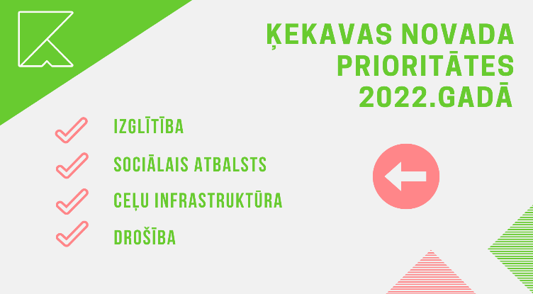
12. attēls. Ķekavas novada pašvaldības prioritātes 2022.gadā

IZGLĪTĪBA, KULTŪRA
Lielais pieprasījums pēc novada pirmsskolas un vispārējās izglītības iestāžu pakalpojumiem pašvaldībai liek meklēt aizvien jaunus risinājumus, kā paplašināt pirmsskolas izglītības un vispārējās izglītības iestāžu platības, lai novada bērni varētu apmeklēt Ķekavas novada pirmsskolas izglītības iestādes un mācīties Ķekavas novadā. Bērnu skaita dinamika ir straujāka par pašvaldības finansiālajām iespējām paplašināt izglītības infrastruktūru. Taču, neskatoties uz to, pašvaldība šim mērķim ir spējusi rast līdzekļus, gan piesaistot Eiropas Savienības līdzekļus, gan ņemot kredītu, lai plānveidīgi un mērķtiecīgi veidotu jaunu izglītības infrastruktūru Ķekavas novadā.
2022. gadā kā lielākais izglītības infrastruktūras objekts būs moduļu tipa piebūve Baložu vidusskolai (kā rezultātā tiks nodrošinātas papildu vietas 280 bērniem) un skolas sporta laukuma pārbūves darbu pabeigšana. Patlaban būvniecības darbi ir pabeigti un notiek mācību telpu labiekārtošanas un aprīkošanas darbi. Šī projekta rezultātā ar 2022.gada 1.septembri Baložu vidusskolā varēs uzsākt mācības 850 skolēni vispārējās pamatizglītības un vispārējās vidējās izglītības programmās, kā arī 50 pirmsskolas vecuma bērni.
Lai nodrošinātu nepārtrauktu izglītības procesu Pļavniekkalna sākumskolā, tiks veikts iepirkums “Pļavniekkalna sākumskolas pārbūve”, paredzot vēsturiskās ēkas un sporta kompleksa saglabāšanu. Pārbūves rezultātā tiks nodrošināta vieta 312 1.-6.klases skolēniem, kā arī aktu zāle ar skatuvi.
Tiks risināts jautājums par jaunas pirmsskolas izglītības iestādes būvniecību Titurgā un finansējuma piesaistes iespējām.
Plānota Baldones Kultūras centra ēkas daļas pārbūve, kurās tiks ierīkotas Viesmīlības telpas.
2022.gada rudenī ir plānots rīkot jaunu pasākumu - “Tehniskās jaunrades nedēļu”, ar mērķi piesaistīt bērnu un jauniešu interesi tehniskajām un eksaktajām zinātnēm.

IELU UN CEĻU INFRASTRUKTŪRA
2022. gadā kā viena no galvenajām prioritātēm ir noteikta pašvaldības ceļu un ielu uzturēšanas kvalitātes uzlabošana un nodrošināšana.
Valsts un starptautiska mēroga projekti būtiski ietekmē gan budžeta prioritātes, gan darbu plānošanu. Ķekavas apvedceļa būvniecība paredz plānot, projektēt un pabeigt gājējiem draudzīgu infrastruktūras objektu izbūvi.
2022.gadā tiks turpināti darbi pie gājējiem un velobraucējiem drošas un ērtas satiksmes infrastruktūras nodrošināšanas Ķekavas novadā. Ķekavas novada pašvaldība turpmākajos gados iecerējusi attīstīt apvienoto gājēju ceļu un veloceļu tīklu Ķekavas novadā. Plānots, ka veloceļš tiks izbūvēts gar autoceļu A7 aptuveni 4,6 km garumā - no Pliederu ielas (T/C Liiba) Ķekavā līdz Pļavniekkalna ielai Katlakalnā. Ķekavas novada pašvaldība kopējā veloceļu tīkla attīstības iecerē ieplānojusi, ka veloceļš tiks izbūvēts arī Rāmavā - gar autoceļu V2 posmā no Egļu ielas (bij.DKS Ziedonis) līdz Katlakalna ielai (Ķekavas apvedceļa pieslēgumam) – uzsākti projektēšanas darbi, un Ķekavā gar autoceļu V6 Ķekava-Putnu fabrika posmā no Ķekavas sporta nama līdz Ziemeļu ielai (uzsākta būvprojekta atkārtota saskaņošana). 2022.gadā plānots izstrādāt būvprojektus apvienotā gājēju ceļa un veloceļa turpinājumam gar autoceļu A7 no Pļavniekkalna ielas līdz Naudītes ielai (Ķekavas apvedceļa pieslēgumam) un Krustkalnos no Ķekavas apvedceļa pieslēguma līdz Rīgas pilsētas robežai, Odukalna ielas Odukalnā, Naudītes ielas Katlakalnā un Saulgriežu ielas 2.kārtas Baložos pārbūvei. Tāpat plānots uzsākt projektēšanas darbus gājēju ietvei/veloceļam gar Ziemeļu ielu posmā no Putnu fabrikas Ķekava līdz autoceļam A7.
Paredzēts labiekārtot vairākas autobusu pieturas novada attālākajās apkaimēs – Mellupos, Plakanciemā, Dzērumos.
Tiks veikta jaunu apgaismes līniju izbūve Liepu ielā un Zāļu ielā Rāmavā; Sūnu ielā Krustkalnos.
Infrastruktūras uzlabojumu ietvaros 2022.gadā plānots renovēt vairākas pašvaldības ielas un ceļus.

EKONOMISKĀ DARBĪBA
2022.gadā plānots ar ES ERAF līdzfinansējumu realizēt 4 pašvaldības ēku energoefektivitātes uzlabošanas projektus SAM 4.2.2. (13.1.3.1.) Energoefektivitātes paaugstināšana pašvaldību infrastruktūrā ekonomiskās situācijas uzlabošanai, 5. kārtā - “Pašvaldības ēkas Skolas ielā 2, Ķekava, Ķekavas novads, energoefektivitātes paaugstināšana”, “Ķekavas kultūras nama energoefektivitātes paaugstināšana”, “Pašvaldības pirmsskolas izglītības iestādes “Ieviņa”, Ķekava, Ķekavas novads, energoefektivitātes paaugstināšana” un “Baldones pilsētas pārvaldes ēkas, Pārupes iela 3, Baldone, Ķekavas novads, energoefektivitātes paaugstināšana”.
2022.gada sākumā tiks pabeigti "Valdlauči-6" 122 dzīvokļu ēkas energoefektivitātes uzlabošanas darbi Valdlaučos.

VIDES LABIEKĀRTOŠANA
Vadoties pēc vienotā Ķekavas novada labiekārtošanas plāna, tiks turpināti publiskās ārtelpas pilnveidošanas darbi - uzstādīti jauni un nomainīti novecojušie rotaļu elementi Baldonē, Baložos, Ķekavā un Valdlaučos, ierīkotas lietišķās atpūtas vietas Katlakalnā, papildināts labiekārtojums atpūtas vietās pie Ķekaviņas ietekas un Vedmeros.
Lielākie ieguldījumi vides labiekārtošanas jomā 2022.gadā plānoti izveidojot grilparku Ķekavā- labiekārtojot atpūtas vietas pie Ķekavas upītes.
2022.gadā plānots ierīkot 3 aktīvās atpūtas parkus ar asfaltētu multifunkcionālu velotrasi – Ķekavā, Baložos un Baldonē.
Plānota projekta izstrāde Titurgā iekšpagalma labiekārtošanai ar strūklakām.
Plānots veikt vairāku publisko apstādījumu rekonstrukciju, kā arī papildināt Medema ielas iekšpagalma ar rotaļu laukumu apstādījumiem, stādot koku aleju.

SOCIĀLAIS ATBALSTS
Viena no pašvaldības prioritātēm 2022. gadā ir sociālais atbalsts novada iedzīvotājiem.
Ar 2022.gadu apvienoto pašvaldību (Ķekavas un Baldones) iedzīvotājiem tiks nodrošināts vienots sociālo pakalpojumu klāsts un apjoms, nepasliktinot iedzīvotāju situāciju.
2022.gadā viennozīmīgi viens no visbūtiskāk ietekmējošākajiem notikumiem, kas skars sociālo jomu, ir 2022.gada februārī Ukrainā izraisītais Krievijas Federācijas bruņotais konflikts. Saskaņā ar Ukrainas civiliedzīvotāju atbalsta likumu, pašvaldībām ir noteikti pienākumi ukraiņu civiliedzīvotāju atbalsta sniegšanā un saskaņā ar Ministru kabineta noteikumiem Nr. 235 “Noteikumi par pašvaldībās izmitināmo Ukrainas civiliedzīvotāju skaitu”, kuri nosaka pašvaldībās izmitināmo Ukrainas civiliedzīvotāju skaitu, ievērojot no Ukrainas ieradušos civiliedzīvotāju iespējamo skaitu un pašvaldībās deklarēto iedzīvotāju skaitu, Ķekavas novadā iespējams izmitināt līdz 553 Ukrainas civiliedzīvotāju.
Jau šobrīd pašvaldība aktīvi risina jautājumu par ukraiņu civiliedzīvotāju izmitināšanu, gan slēdzot līgumus ar Ķekavas novada iedzīvotājiem un sniedzot finansiālu atbalstu, gan meklējot iespējas ilgstošai izmitināšanai.
Esošā situācija enerģētikas tirgū un energoresursu cenu pieauguma rezultātā daudziem cilvēkiem pasliktināsies ekonomiskā situācija, tāpēc jo īpaši būtiski ir sniegt atbalstu sociāli neaizsargātajām iedzīvotāju grupām. 2022.gadā mājokļa pabalstu pieprasījumu skaits varētu palielināties pat par 50%.
Savukārt projekta “Sabiedrībā balstītu sociālo pakalpojumu infrastruktūras izveide un attīstība Ķekavas novada pašvaldībā” ietvaros 2022.gadā Ķekavā tiks pabeigti ēkas Gaismas ielā 19, k. 8, 5.stāva daļas atjaunošanas darbi, lai izveidotu un labiekārtotu dienas aprūpes centru, nodrošinot sociālās aprūpes pakalpojumus cilvēkiem ar garīgā rakstura traucējumiem. Tāpat tiks izveidota un aprīkota sociālo rehabilitācijas pakalpojumu sniegšanas vieta bērniem ar funkcionāliem traucējumiem, kuriem ir noteikta invaliditāte un kuri dzīvo ģimenēs, un viņu likumiskajiem pārstāvjiem vai audžuģimenēm.

PIELIKUMI
- 1.pielikums. Pārskats par Ķekavas novada pašvaldības finanšu saistībām
- 2.pielikums. Bilance
- 3.pielikums. Revidentu ziņojums
- 4.pielikums. 2021.gadā veiktie ieguldījumi saskaņā ar investīciju plānu

 |  |  |  | 1.pielikums. Pārskats par Ķekavas novada pašvaldības finanšu saistībām
Aizdevējs | Institucionālā sektora klasifikācijas kods | Mērķis | Līguma noslēgšanas datums | Saistību apmērs
 |  |  |  | 2021. | 2022. | 2023. | 2024. | 2025. | 2026. | 2027. | turpmākajos gados | pavisam
B | C | D | E | 1 | 2 | 3 | 4 | 5 | 6 | 7 | 8 | 9
Aizņēmumi
Valsts kase | S13 01 00 | SIA Ķekavas nami pamatkapitāla palielināšanai Kohēzijas fonda projekta Ūdenssaimniecības attīstība Ķekavā , II kārta īstenošanai | 17.09.2013 | 57 696 | 57 551 | 43 061 | 0 | 0 | 0 | 0 | 0 | 158 308
Valsts kase | S13 01 00 | ERAF projekta(Nr.3.3.1.0/17/I/008) "Uzņēmējdarbības attīstībai nepieciešamās infrastruktūras izbūve Ķekavas novadā"īstenošanai | 30.10.2018 | 10 644 | 10 617 | 10 591 | 10 564 | 10 538 | 10 511 | 10 491 | 10 453 | 84 409
Valsts kase | S13 01 00 | ERAF projekta(Nr3.3.1.0/18/I/010)"Infrakstruktūras izbūve uzņēmējdarbības atbalstam Baložos,Ķekavas novadā" īstenošanai | 05.05.2020 | 4 964 | 71 251 | 70 574 | 69 821 | 69 054 | 68 295 | 68 295 | 841 908 | 1 264 162
Valsts kase | S13 01 00 | ERAF projekta (Nr 3.3.1.0/18/I/010)Infrastruktūras izbūve uzņēmējdarbības atbalstam Baložos.,Ķekavas nov., īstenošanai | 08.04.2021 | 0 | 25 431 | 25 774 | 25 774 | 25 774 | 25 774 | 25 774 | 341 321 | 495 622
Valsts kase | S13 01 00 | Līdzfinansējuma nodrošināšanai ELFLA projekta ( Nr.17-04-A00702-000048) "Kompleksa ceļa Daugmalē pārbūve"īstenošanai | 15.09.2017 | 41 254 | 41 151 | 41 048 | 40 947 | 40 843 | 40 740 | 30 491 | 0 | 276 474
Valsts kase | S13 01 00 | projekta Apvienotā gājēju un veloceliņa izbūve gar autoceļu V2 Ķekavas pagastā,Ķekavas novadā īstenošanai | 13.11.2020 | 187 | 16 799 | 22 267 | 22 250 | 22 236 | 22 230 | 22 230 | 209 779 | 337 978
Valsts kase | S13 01 00 | projekta Gājēju ceļa un veloceļiņa izbūve gar autoceļu A7,Ķekavas pag.,ķekavas nov.,īstenošanai | 09.04.2021 | 0 | 10 310 | 10 284 | 10 284 | 10 284 | 10 284 | 10 284 | 33 398 | 95 128
Valsts kase | S13 01 00 | projekta Saules ielas pārbūve Odukalnā,Ķekavas pagastā,Ķekavas novadā īstenošanai | 16.11.2020 | 329 | 39 176 | 39 139 | 39 101 | 39 070 | 39 040 | 39 040 | 358 722 | 593 617
Valsts kase | S13 01 00 | projekta Saulgriežu ielas pārbūve no Kalnu ielas līdz Labrenča ielai Baložos,(1.kārta) īstenošanai | 14.09.2020 | 499 | 53 280 | 53 240 | 53 220 | 53 220 | 53 220 | 53 220 | 465 436 | 785 335
Valsts kase | S13 01 00 | projekts Pirmsskolas izglītības iestādes Ieviņa Ķekavas ciemā paplašināšana īstenošanai | 04.12.2020 | 478 | 65 345 | 86 800 | 86 581 | 86 581 | 86 581 | 86 581 | 695 399 | 1 194 346

Valsts kase | S13 01 00 | SIA Baložu komunālā saimniecība pamatkapitāla palielināšanai KF projekta (Nr4.3.1.0/17/A/011) Siltumtīklu modernizācija Titurg'īstenošanai | 16.06.2020 | 9 149 | 16 153 | 16 099 | 16 046 | 15 990 | 15 937 | 15 882 | 231 002 | 336 258
Valsts kase | S13 01 00 | SIA"Ķekavas nami" pamatkapitāla palielināšanai Kohēzijas fonda projekta ( Nr.5.3.1.0/16/I/08)"Ūdenssaimniecības pakalpojumu attīstība Ķekavā,4.kārta"īstenošanai | 16.05.2018 | 189 709 | 189 248 | 188 787 | 188 345 | 187 867 | 187 407 | 186 965 | 1 935 127 | 3 253 455
Valsts kase | S13 01 00 | Tehniskā projekta sākumskolas administratīvā ēkas un perspektīvās ielas "izstrāde,ūdens atdzelžošanas stacijas ,ūdens rezervuāra "Odiņš"un divu artēzisko urbumu izbūve,A7-A5 ,Pļavu ,Priežu ,Smilšu ,Dūņu ,Purvu ,Purmaļu ,Pliederu ielas rekonstrukcija | 21.06.2007 | 193 211 | 96 102 | 0 | 0 | 0 | 0 | 0 | 0 | 289 313
Valsts kase | S13 01 00 | Baldones PII Vāverīte rekonstrukcija papildus korpusa celtniecības uzsākšana | 17.09.2014 | 98 639 | 98 949 | 98 702 | 98 460 | 98 210 | 97 965 | 97 719 | 170 430 | 859 074
Valsts kase | S13 01 00 | Baldones vidusskolas stadiona būvniecība | 05.06.2017 | 100 538 | 101 025 | 100 775 | 100 532 | 100 277 | 100 028 | 99 778 | 445 922 | 1 148 875
Valsts kase | S13 01 00 | EKII projekta (Nr EKII-3/18) "Siltumnīcefekta gāzu emisiju samazināšana ar viedajām pilsētvides tehnoloģijām Baldones novadā" īstenošanai | 15.05.2019 | 13 832 | 13 873 | 13 839 | 13 805 | 13 770 | 13 736 | 13 701 | 20 487 | 117 043
Valsts kase | S13 01 00 | ERAF projekta (Nr4.2.2.0./17/I/086)"Energoefiktivitātes paaugstināšana sociālajā aprūpes centrā Baldone īstenošanai | 15.05.2019 | 12 602 | 17 695 | 17 651 | 17 608 | 17 563 | 17 519 | 17 475 | 26 132 | 144 245
Valsts kase | S13 01 00 | ERAF projekta (Nr8.1.2.0/17/I/036) Ķekavas vidusskolas un Baložu vidusskolas mācību vides uzlabošana īstenošanai P-429/2021 | 01.10.2021 | 0 | 1 864 | 195 804 | 195 427 | 194 931 | 194 835 | 194 064 | 4 637 655 | 5 614 580
Valsts kase | S13 01 00 | Līdzfinansējums Kohēzijas fondam | 04.09.2009 | 47 651 | 47 800 | 47 682 | 47 564 | 47 444 | 47 325 | 47 206 | 82 276 | 414 948
Valsts kase | S13 01 00 | projekta "Asfaltbetona seguma izbūve uz Ķekavas novada pašvaldības ielām,Ķekavas nov. īstenošanai P-430/2021 | 01.10.2021 | 0 | 28 169 | 28 094 | 27 999 | 27 894 | 27 769 | 27 624 | 108 992 | 276 541
Valsts kase | S13 01 00 | projekta "Gājēju ceļa un veloceliņa izbūve gar autoceļu A7 Ķekavas pag.,Ķekavas nov.,īstenošanai P-431/2021 | 01.10.2021 | 0 | 0 | 64 755 | 64 520 | 64 260 | 63 945 | 63 495 | 546 958 | 867 933
Valsts kase | S13 01 00 | SIA BŪKS pamatkapitāla palielināšanai KF projekta (Nr 5.31.0/17/I/006) Ūdenssaimniecības infrastruktūras attīstība Baldones pilsētā īstenošanai | 14.03.2019 | 5 368 | 110 981 | 110 776 | 110 531 | 110 250 | 109 987 | 109 724 | 2 269 407 | 2 937 024
Valsts kase | S13 01 00 | Territorijas Klapukrogā publiskās infrastruktūras attīstība | 05.07.2018 | 4 559 | 4 556 | 2 274 | 0 | 0 | 0 | 0 | 0 | 11 389
Valsts kase | S13 01 00 | Vidusskolas rekonstrukcijas III kārta | 02.07.2008 | 73 900 | 73 829 | 18 432 | 0 | 0 | 0 | 0 | 0 | 166 161

Valsts kase | S13 01 00 | Vidusskolas sporta zāles pabeigšanai | 13.12.2006 | 24 635 | 2 | 0 | 0 | 0 | 0 | 0 | 0 | 24 637
Valsts kase | S13 01 00 | Daugmales pirmsskolas izglītības iestādes būvniecība | 08.03.2013 | 89 024 | 88 834 | 22 173 | 0 | 0 | 0 | 0 | 0 | 200 031
Valsts kase | S13 01 00 | Ķekavas sākumskolas 3B korpusa būvniecība | 08.03.2013 | 267 922 | 267 253 | 266 586 | 265 926 | 265 252 | 264 586 | 263 926 | 65 892 | 1 927 343
Valsts kase | S13 01 00 | ceļu un to kompleksa investīciju projekta "Auto stāvlaukuma pārbūve pie Ķekavas novada pašvaldības administrācijas ēkas Gaismas ielā 19,Ķekavā, Ķekavas pagastā,Ķekavas novadā"īstenošanai | 17.12.2018 | 68 148 | 67 981 | 67 813 | 67 650 | 67 479 | 67 312 | 67 145 | 390 978 | 864 506
Valsts kase | S13 01 00 | ceļu un to kompleksa investīciju projekta"Gājēju ceļa izbūve gar Rīgas ielu(valsts autoceļu A7) no Rīgas ielas 85 līdz Rīgas ielai 105e,Ķekavā,Ķekavas pagastā, Ķekavas novadā"īstenošanai | 17.12.2018 | 29 032 | 28 959 | 28 890 | 0 | 0 | 0 | 0 | 0 | 86 881
Valsts kase | S13 01 00 | ''Kekavas sākumskolas 3.kārtas būvniecība | 11.02.2016 | 430 904 | 429 850 | 428 798 | 427 781 | 426 695 | 425 645 | 425 620 | 3 461 756 | 6 457 049
Valsts kase | S13 01 00 | Pašvaldības autonomo funkciju veikšanai nepieciešamo transportuiegāde | 04.10.2018 | 26 501 | 26 434 | 19 786 | 0 | 0 | 0 | 0 | 0 | 72 721
Valsts kase | S13 01 00 | prioritārā investīciju projekta "Ķekavas novada Jaunu ideju centra pārbūve"īstenošanai | 16.05.2018 | 27 750 | 27 682 | 27 613 | 27 547 | 27 477 | 27 409 | 27 349 | 149 149 | 341 976
Valsts kase | S13 01 00 | projekta"Gājēju ietves IIIkārtas izbūve Pļavniekkalna ielā,Katlakalnā,Ķekavas pagastā,Ķekavas novadā"īstenošanai | 15.10.2015 | 25 372 | 25 308 | 25 245 | 25 181 | 25 118 | 0 | 0 | 0 | 126 224
Valsts kase | S13 01 00 | Projekta"Kazeņu ielas daļa un Sporta ielas daļa ar stāvlaukumu un nepieciešamajiem inženiertīkliem un ārtelpas labiekārtojumu Katlakalnā, Ķekavas pagastā, Ķekavas novadā "īstenošanai | 06.12.2017 | 16 294 | 16 253 | 16 213 | 16 172 | 16 131 | 16 091 | 16 052 | 0 | 113 206
Valsts kase | S13 01 00 | Projekta "Ķekavas sākumskolas"II kārtas būvniecība"īstenošana | 14.02.2014 | 317 068 | 316 279 | 315 490 | 314 714 | 313 917 | 313 131 | 313 000 | 389 256 | 2 592 855
Valsts kase | S13 01 00 | Projekta "Nākotnes ielas posma( no Dienvidu ielas līdz Mūzikas skolas stāvlaukumam) pārbūve un Nākotnes ielas ietves izbūve Ķekavā, Ķekavas pagastā, Ķekavas novadā"īstenošanai | 06.09.2018 | 18 469 | 18 423 | 18 377 | 18 332 | 18 285 | 18 239 | 18 199 | 13 611 | 141 935
Valsts kase | S13 01 00 | Projekta "PII "Avotiņš"piebūves būvniecības realizācija"īstenošanai | 30.06.2016 | 74 464 | 74 277 | 74 091 | 73 906 | 73 718 | 36 800 | 0 | 0 | 407 256
Valsts kase | S13 01 00 | Projekta"PII "Zvaigznīte"energoefektivitātes uzlabošana- pagraba siltināšana un drenāžas tīklu izbūve"īstenošanai | 15.09.2017 | 24 474 | 24 413 | 24 352 | 24 292 | 24 230 | 24 169 | 18 089 | 0 | 164 019

Valsts kase | S13 01 00 | Projekta "Rāmavas ielas rekonstrukcija (no Mazās Rāmavas ielas līdz Pļavniekkalna ielai), Rāmavā, Ķekavas pagastā, Ķekavas novadā, 1.kārta"īstenošanai | 16.10.2017 | 43 430 | 43 322 | 43 213 | 43 106 | 42 997 | 42 889 | 32 101 | 0 | 291 058
Valsts kase | S13 01 00 | Projekta"Rāmavas ielas rekonstrukcija(no mazās Rāmavas ielas līdz Pļavniekkalna ielai), Rāmavā,Ķekavas pagastā, Ķekavas novadā, II kārta"īstenošanai | 05.07.2016 | 64 608 | 64 446 | 64 284 | 64 124 | 63 961 | 31 929 | 0 | 0 | 353 352
Valsts kase | S13 01 00 | Projekta "Rīgas ielas (daļa) rekonstrukcija ar gājēju ietvi,veloceliņu,ielas apgaismojumu un lietus ūdens kanalizāciju Rīgas ielā, Baložos,Ķekavas novadā"īstenošanai | 15.10.2015 | 27 899 | 27 829 | 27 759 | 27 689 | 27 619 | 0 | 0 | 0 | 138 795
Valsts kase | S13 01 00 | Projekta"Skolas ielas pārbūve no Rīgas ielas līdz Dārzu ielai Baložos, Ķekavas novadā"īstenošanai | 14.01.2016 | 48 175 | 48 055 | 47 934 | 47 815 | 47 694 | 47 578 | 0 | 0 | 287 251
KOPĀ: | x | x | x | 2 489 378 | 2 786 755 | 2 825 065 | 2 683 614 | 2 676 629 | 2 548 906 | 2 401 520 | 17 901 446 | 36 313 313
Galvojumi
SEB Banka | S12 20 00 | Kanalizācijas tīklu paplašināšana un rekonstrukcija | 13.06.2008 | 50 384 | 4 335 | 0 | 0 | 0 | 0 | 0 | 0 | 54 719
SEB Banka | S12 20 00 | Studiju kredīts | 13.01.2014 | 125 | 125 | 125 | 125 | 125 | 125 | 125 | 129 | 1 004
SEB Banka | S12 20 00 | Studiju kredīts | 15.12.2016 | 576 | 576 | 576 | 576 | 576 | 576 | 576 | 1 728 | 5 760
SEB Banka | S12 20 00 | Studiju kredīts | 17.10.2014 | 453 | 453 | 453 | 453 | 453 | 453 | 453 | 452 | 3 623
SEB Banka | S12 20 00 | Studiju kredīts | 23.08.2011 | 1 310 | 1 310 | 1 810 | 1 810 | 1 810 | 1 810 | 227 | 178 | 10 265
"SEB banka" AS | S12 20 00 | Studiju kredīts | 24.05.2010 | 598 | 598 | 598 | 598 | 598 | 594 | 101 | 0 | 3 685
Valsts kase | S13 01 00 | 'Ūdenssaimniecības pakalpojumu attīstība Ķekavā,III kārta | 09.06.2015 | 16 116 | 16 100 | 16 100 | 16 086 | 16 024 | 16 024 | 16 024 | 63 927 | 176 401
KOPĀ: | x | x | x | 69 562 | 23 497 | 19 662 | 19 648 | 19 586 | 19 582 | 17 506 | 66 414 | 255 457
Citas ilgtermiņa saistības | x | x | x | 709 953 | 798 984 | 743 234 | 723 969 | 725 477 | 727 152 | 727 383 | 3 533 266 | 8 689 418
Kopā saistības |  |  |  | 3 268 893 | 3 609 236 | 3 587 961 | 3 427 231 | 3 421 692 | 3 295 640 | 3 146 409 | 21 501 126 | 45 258 188
Saistību apjoms % no plānotajiem pamatbudžeta ieņēmumiem |  |  |  | 8,79 | 9,71 | 9,65 | 9,22 | 9,20 | 8,87 | 8,46 | x | x

2.pielikums. Bilance
Bilance
 |  |  |  |  | (euro)
Konta Nr. | Posteņa nosaukums | Piezīmes Nr. | Visaptv. piezīmes Nr. | Pārskata perioda beigās | Pārskata perioda sākumā
Konta Nr. | AKTĪVS
A | B | C | D | 1 | 2
1000 | Ilgtermiņa ieguldījumi | 1. | x | 115 229 653 | 103 341 318
1100 | Nemateriālie ieguldījumi | 1.1. | x | 178 447 | 162 010
1120 | Licences, koncesijas un patenti, preču zīmes un tamlīdzīgas tiesības | 1.1.2. |  | 74 752 | 80 209
1130 | Pārējie nemateriālie ieguldījumi | 1.1.3. |  | 24 579 | 21 948
1140 | Nemateriālo ieguldījumu izveidošana | 1.1.4. |  | 79 116 | 58 885
1180 | Avansa maksājumi par nemateriālajiem ieguldījumiem | 1.1.8. |  | 0 | 968
1200 | Pamatlīdzekļi | 1.2. | x | 97 231 329 | 86 272 503
1210 | Zeme un būves | 1.2.1. | V7 | 75 306 440 | 74 724 474
1220 | Tehnoloģiskās iekārtas un mašīnas | 1.2.2. |  | 102 443 | 49 999
1230 | Pārējie pamatlīdzekļi | 1.2.3. | V1, V7 | 4 239 943 | 4 153 467
1240 | Pamatlīdzekļu izveidošana un nepabeigtā būvniecība | 1.2.4. |  | 15 825 741 | 5 270 601
1250 | Turējumā nodotie valsts un pašvaldību īpašumi | 1.2.5. |  | 383 692 | 304 105
1260 | Bioloģiskie un pazemes aktīvi | 1.2.6. | V7 | 1 045 152 | 1 037 359
1280 | Avansa maksājumi par pamatlīdzekļiem | 1.2.8. |  | 327 918 | 732 498
1300 | Ilgtermiņa finanšu ieguldījumi | 1.3. | x | 14 020 243 | 14 338 030
1310 | Līdzdalība radniecīgo kapitālsabiedrību kapitālā | 1.3.1. | V8 | 13 745 191 | 14 026 958
1320 | Līdzdalība asociēto kapitālsabiedrību kapitālā | 1.3.2. | V8 | 275 052 | 292 329
1380 | Avansa maksājumi par ilgtermiņa finanšu ieguldījumiem | 1.3.8. |  | 0 | 18 743
1400 | Ilgtermiņa prasības | 1.4. | x | 351 920 | 316 682
1420 | Pārējās ilgtermiņa prasības | 1.4.2. | V3 | 351 920 | 316 682
1500 | Ieguldījuma īpašumi | 1.5. | x | 3 059 699 | 2 252 093
1510 | Ieguldījuma īpašumi | 1.5.1. | V4 | 3 059 699 | 2 252 093
1600 | Bioloģiskie aktīvi lauksaimnieciskajai darbībai | 1.6. | x | 388 015 | 0
1610 | Bioloģiskie aktīvi lauksaimnieciskajai darbībai | 1.6.1. |  | 388 015 | 0
2000 | Apgrozāmie līdzekļi | 2. | x | 8 023 504 | 6 782 895
2100 | Krājumi | 2.1. | V1, V3 | 215 365 | 211 151
2300 | Īstermiņa prasības | 2.3. | V3, V4 | 922 521 | 1 374 052
2400 | Nākamo periodu izdevumi un avansa maksājumi par pakalpojumiem un projektiem | 2.4. |  | 365 006 | 237 660
2600 | Naudas līdzekļi | 2.6. |  | 6 520 612 | 4 960 032
I. | BILANCE (1000+2000) | I. | x | 123 253 157 | 110 124 213

Konta Nr. | Posteņa nosaukums | Piezīmes Nr. | Visaptv. piezīmes Nr. | Pārskata perioda beigās | Pārskata perioda sākumā
Konta Nr. | PASĪVS
A | B | C | D | 1 | 2
3000 | Pašu kapitāls | 3. | x | 82 858 603 | 77 917 161
3300 | Rezerves | 3.3. |  | 128 541 | 227 958
3500 | Budžeta izpildes rezultāti | 3.5. | x | 82 730 062 | 77 689 203
3510 | Iepriekšējo pārskata gadu budžeta izpildes rezultāts | 3.5.1. |  | 77 689 203 | 73 200 240
3520 | Pārskata gada budžeta izpildes rezultāts | 3.5.2. |  | 5 040 859 | 4 488 963
5000 | Saistības | 5. | x | 40 394 554 | 32 207 052
5100 | Ilgtermiņa saistības | 5.1. | x | 30 462 762 | 25 530 035
5110 | Ilgtermiņa aizņēmumi | 5.1.1. | V9 | 28 475 108 | 23 307 960
5130 | Ilgtermiņa saistības pret piegādātājiem un darbuzņēmējiem | 5.1.3. | V7 | 1 889 020 | 2 128 202
5150 | Ilgtermiņa nākamo periodu ieņēmumi un saņemtie avansa maksājumi | 5.1.5. |  | 98 634 | 93 873
5200 | Īstermiņa aizņēmumi un ilgtermiņa aizņēmumu īstermiņa daļa | 5.2. |  | 2 741 484 | 2 446 366
5300 | Īstermiņa saistības pret piegādātājiem un darbuzņēmējiem | 5.3. | V7 | 892 636 | 706 650
5400 | Īstermiņa uzkrātās saistības | 5.4. |  | 1 891 985 | 1 821 478
5600 | Norēķini par darba samaksu un ieturējumiem (izņemot nodokļus) | 5.6. |  | 183 058 | 149 284
5700 | Saistības par nodokļiem, nodevām un citiem maksājumiem | 5.7. |  | 145 250 | 244 979
5800 | Pārējās īstermiņa saistības | 5.8. |  | 460 407 | 471 742
5900 | Nākamo periodu ieņēmumi, saņemtie avansa maksājumi un transferti | 5.9. |  | 3 616 972 | 836 518
I | BILANCE (3000+4000+5000) | I. | x | 123 253 157 | 110 124 213
Kods | Posteņa nosaukums | Piezīmes Nr. | Visaptv. piezīmes Nr. | Pārskata perioda beigās | Pārskata perioda sākumā
Kods | ZEMBILANCE
A | B | C | D | 1 | 2
0100 | Nomātie aktīvi | 0.1. |  | 46 234 | 78 002
9100 | Zembilances aktīvi | 9.1. | x | 72 475 | 94 144
9120 | Paziņotās dividendes un saņemamie maksājumi par kapitāla daļu izmantošanu | 9.1.2. |  | 576 | 2 654
9130 | Aprēķinātie līgumsodi, naudas sodi, soda naudas un kavējuma naudas | 9.1.3. |  | 71 899 | 91 490
9500 | Zembilances pasīvi | 9.5. | x | 306 813 | 385 350
9550 | Nākotnes nomas maksājumi | 9.5.5. |  | 127 924 | 140 016
9560 | Izsniegtie galvojumi | 9.5.6. |  | 178 889 | 240 599
9590 | Citas zembilances saistības | 9.5.9. |  | 0 | 4 735

3.pielikums. Revidentu ziņojums


NEATKARĪGU REVIDENTU ZIŅOJUMS
Rīgā

Dokumenta datums ir
tā elektroniskās parakstīšanas laiks Nr.11/2022
ĶEKAVAS NOVADA DOMEI
Mūsu atzinums par konsolidēto finanšu pārskatu
Mēs esam veikuši Ķekavas novada pašvaldības (turpmāk tekstā „Pašvaldība”) pievienotajā 2021.gada pārskatā ietvertā konsolidētā finanšu pārskata revīziju. Pievienotais konsolidētais finanšu pārskats ietver:
- pārskatu par finansiālo stāvokli 2021. gada 31. decembrī (bilance);
- pārskatu par darbības finansiālajiem rezultātiem par gadu, kas noslēdzās 2021. gada 31. decembrī;
- pašu kapitāla izmaiņu pārskatu par gadu, kas noslēdzās 2021. gada 31. decembrī;
- naudas plūsmas pārskatu par gadu, kas noslēdzās 2021. gada 31. decembrī;
- finanšu pārskata pielikumu, tai skaitā, finanšu pārskata posteņu skaidrojumu, grāmatvedības uzskaites principu aprakstu, gada pārskata sagatavošanas principu aprakstu un finanšu instrumentu risku pārvaldīšanas aprakstu.
Mūsuprāt, pievienotais konsolidētais finanšu pārskats sniedz patiesu un skaidru priekšstatu par Ķekavas novada pašvaldības konsolidēto finansiālo stāvokli 2021. gada 31. decembrī un par tās darbības konsolidētajiem finanšu rezultātiem un konsolidēto naudas plūsmu gadā, kas noslēdzās 2021. gada 31. decembrī, saskaņā ar Ministru Kabineta 2018. gada 19. jūnija noteikumiem Nr. 344 „Gada pārskata sagatavošanas kārtība”.
Atzinuma pamatojums
Atbilstoši Latvijas Republikas Revīzijas pakalpojumu likumam (Revīzijas pakalpojumu likums) mēs veicām revīziju saskaņā ar Latvijas Republikā atzītiem finanšu revīzijām piemērojamiem Starptautiskajiem publiskā sektora revīzijas standartiem (turpmāk- ISSAI). Mūsu pienākumi, kas noteikti šajos standartos, ir turpmāk aprakstīti mūsu ziņojuma sadaļā Revidenta atbildība par finanšu pārskata revīziju.
Mēs esam neatkarīgi no Pašvaldības saskaņā ar Starptautiskās Grāmatvežu ētikas standartu padomes izstrādātā Profesionālu grāmatvežu ētikas kodeksa (tostarp Starptautisko Neatkarības standartu) prasībām un Revīzijas pakalpojumu likumā iekļautajām neatkarības prasībām, kas ir piemērojamas mūsu veiktajai konsolidētā finanšu pārskata revīzijai Latvijas Republikā. Mēs esam ievērojuši arī Revīzijas pakalpojumu likumā un Starptautiskā Profesionālu grāmatvežu ētikas kodeksā (tostarp Starptautiskajos Neatkarības standartos) noteiktos pārējos profesionālās ētikas principus un objektivitātes prasības.
Mēs uzskatām, ka mūsu iegūtie revīzijas pierādījumi dod pietiekamu un atbilstošu pamatojumu mūsu atzinumam.
Ziņošana par citu informāciju
Pašvaldības vadība ir atbildīga par citu informāciju. Cita informācija ietver:
- vadības ziņojumu, kas sniegts pievienotajā gada pārskatā;
- budžeta izpildes pārskatu, kas sniegts pievienotajā gada pārskatā.
Cita informācija neietver konsolidēto finanšu pārskatu un mūsu revidentu ziņojumu par šo finanšu pārskatu. Mūsu atzinums par konsolidēto finanšu pārskatu neattiecas uz šo citu informāciju, un mēs nesniedzam par to nekāda veida apliecinājumu, izņemot to, kā norādīts mūsu ziņojuma sadaļā “Citas ziņošanas prasības saskaņā ar Latvijas Republikas tiesību aktu prasībām”.
Saistībā ar konsolidētā finanšu pārskata revīziju mūsu pienākums ir iepazīties ar citu informāciju un, to darot, izvērtēt, vai šī cita informācija būtiski neatšķiras no konsolidētā finanšu pārskata vai no mūsu revīzijas gaitā iegūtajām zināšanām un vai tā nesatur cita veida būtiskas neatbilstības.
Ja, pamatojoties uz veikto darbu un ņemot vērā revīzijas laikā gūtās zināšanas un izpratni par Pašvaldību un tās darbības vidi, mēs secinām, ka citā informācijā ir būtiskas neatbilstības, mūsu pienākums ir par to ziņot. Mūsu uzmanības lokā nav nonākuši nekādi apstākļi, par kuriem šajā sakarā būtu jāziņo.
Citas ziņošanas prasības saskaņā ar Latvijas Republikas tiesību aktu prasībām
Saskaņā ar Revīzijas pakalpojumu likumu, mūsu pienākums ir arī izvērtēt, vai vadības ziņojums ir sagatavots saskaņā ar Ministru Kabineta 2018. gada 19. jūnija noteikumu Nr. 344 „Gada pārskata sagatavošanas kārtība” prasībām. Pamatojoties vienīgi uz mūsu revīzijas ietvaros veiktajām procedūrām, mūsuprāt:
- vadības ziņojumā par pārskata gadu, par kuru ir sagatavots konsolidētais finanšu pārskats, sniegtā informācija atbilst konsolidētajam finanšu pārskatam, un
- vadības ziņojums ir sagatavots saskaņā ar Ministru Kabineta 2018. gada 19. jūnija noteikumu Nr. 344 „Gada pārskata sagatavošanas kārtība” prasībām.
Vadības un personu, kurām uzticēta Pašvaldības pārvalde, atbildība par konsolidēto finanšu pārskatu
Vadība ir atbildīga par konsolidētā finanšu pārskata, kas sniedz patiesu un skaidru priekšstatu, sagatavošanu saskaņā ar Ministru Kabineta 2018. gada 19. jūnija noteikumiem Nr. 344 „Gada pārskata sagatavošanas kārtība” un par tādu iekšējo kontroli, kādu vadība uzskata par nepieciešamu, lai būtu iespējams sagatavot konsolidēto finanšu pārskatu, kas nesatur ne krāpšanas, ne kļūdu izraisītas būtiskas neatbilstības.
Sagatavojot konsolidēto finanšu pārskatu, vadības pienākums ir izvērtēt Pašvaldības spēju turpināt darbību, pēc nepieciešamības sniedzot informāciju par apstākļiem, kas saistīti ar Pašvaldības spēju turpināt darbību un darbības turpināšanas principa piemērošanu, ja vien nav plānota Pašvaldības pievienošana citai pašvaldībai vai sadalīšana.
Personas, kurām uzticēta Pašvaldības pārvalde, ir atbildīgas par Pašvaldības konsolidēto finanšu pārskata sagatavošanas pārraudzību.
Revidenta atbildība par konsolidētā finanšu pārskata revīziju
Mūsu mērķis ir iegūt pietiekamu pārliecību par to, ka konsolidētais finanšu pārskats kopumā nesatur kļūdu vai krāpšanas izraisītas būtiskas neatbilstības, un sniegt revidentu ziņojumu, kurā izteikts atzinums. Pietiekama pārliecība ir augsta līmeņa pārliecība, bet tā negarantē, ka revīzijā, kas veikta saskaņā ar ISSAI, vienmēr tiks atklāta būtiska neatbilstība, ja tāda pastāv. Neatbilstības var rasties krāpšanas vai kļūdu rezultātā, un tās ir uzskatāmas par būtiskām, ja var pamatoti uzskatīt, ka tās katra atsevišķi vai visas kopā varētu ietekmēt saimnieciskos lēmumus, ko lietotāji pieņem, pamatojoties uz šo konsolidēto finanšu pārskatu.
Veicot revīziju saskaņā ar ISSAI, visa revīzijas procesa gaitā mēs izdarām profesionālus spriedumus un saglabājam profesionālo skepticismu. Mēs arī:
- identificējam un izvērtējam riskus, ka konsolidētajā finanšu pārskatā varētu būt krāpšanas vai kļūdas dēļ izraisītās būtiskas neatbilstības, izstrādājam un veicam revīzijas procedūras šo risku mazināšanai, kā arī iegūstam revīzijas pierādījumus, kas sniedz pietiekamu un atbilstošu pamatojumu mūsu atzinumam. Risks, ka netiks atklātas būtiskas neatbilstības krāpšanas dēļ, ir augstāks nekā risks, ka netiks atklātas kļūdas izraisītas neatbilstības, jo krāpšana var ietvert slepenas norunas, dokumentu viltošanu, informācijas neuzrādīšanu ar nodomu, informācijas nepatiesu atspoguļošanu vai iekšējās kontroles pārkāpumus;
- iegūstam izpratni par iekšējo kontroli, kas ir būtiska revīzijas veikšanai, lai izstrādātu konkrētajiem apstākļiem atbilstošas revīzijas procedūras, bet nevis, lai sniegtu atzinumu par Pašvaldības iekšējās kontroles efektivitāti;
- izvērtējam pielietoto grāmatvedības politiku atbilstību un grāmatvedības aplēšu un attiecīgās vadības uzrādītās informācijas pamatotību;
- izdarām secinājumu par vadības piemērotā darbības turpināšanas principa atbilstību, un, pamatojoties uz iegūtajiem revīzijas pierādījumiem, par to, vai pastāv būtiska nenoteiktība attiecībā uz notikumiem vai apstākļiem, kas var radīt nozīmīgas šaubas par Pašvaldības spēju turpināt darbību. Ja mēs secinām, ka būtiska nenoteiktība pastāv, revidentu ziņojumā tiek vērsta uzmanība uz konsolidētajā finanšu pārskatā sniegto informāciju par šiem apstākļiem. Ja šāda informācija nav sniegta, mēs sniedzam modificētu atzinumu. Mūsu secinājumi ir pamatoti ar revīzijas pierādījumiem, kas iegūti līdz revidentu ziņojuma datumam. Tomēr nākotnes notikumu vai apstākļu ietekmē Pašvaldība savu darbību var pārtraukt;
- izvērtējam vispārēju konsolidētā finanšu pārskata struktūru un saturu, ieskaitot atklāto informāciju un skaidrojumus pielikumā, un to, vai konsolidētais finanšu pārskats patiesi atspoguļo pārskata pamatā esošos darījumus un notikumus;
- iegūstam pietiekamus un atbilstošus revīzijas pierādījumus par konsolidācijā iesaistīto iestāžu finanšu informāciju ar mērķi sniegt atzinumu par konsolidēto finanšu pārskatu. Mēs esam atbildīgi par revīzijas vadību, pārraudzību un veikšanu. Mēs paliekam pilnībā atbildīgi par mūsu revidentu atzinumu.
Mēs sazināmies ar personām, kurām uzticēta pārraudzība, un, cita starpā, sniedzam informāciju par plānoto revīzijas apjomu un laiku, kā arī par svarīgiem revīzijas novērojumiem, tajā skaitā par būtiskiem iekšējās kontroles trūkumiem, kādus mēs identificējam revīzijas laikā.

Sabiedrība ar ierobežotu atbildību
„AUDITORFIRMA PADOMS”
Licence Nr. 68
____________________________________
Baiba Jēkabsone
Valdes locekle
Zvērināta revidente
Sertifikāts Nr. 195
________________________________
Vaira Šķibele
Zvērināta revidente
Sertifikāts Nr. 24

ŠIS DOKUMENTS IR ELEKTRONISKI PARAKSTĪTS AR DROŠU ELEKTRONISKO PARAKSTU UN SATUR LAIKA ZĪMOGU

Vaira Šķibele 29239651
info@auditorfirmapadoms.lv

4.pielikums. 2021.gadā veiktie ieguldījumi saskaņā ar investīciju plānu
Nr.p.k. | Projekta ideja (nosaukums) | Atbilstība vidēja termiņa prioritātēm | Papildinātība ar citiem projektiem (projekta Nr.p.k.) | Veiktie pasākumi | Veiktie ieguldījumi 2021.gadā (euro)
Izglītības iestāžu būvniecība un pārbūve
1 | Baložu vidusskolas piebūves un sporta laukuma izbūve | VTP2 (IAP3) | 2., 3., 4., 8., 9., 10. | Uzsākta Baložu vidusskolas piebūves, laukuma pie vidusskolas ar futbola laukumu, skrejceļiem, tribīnēm būvniecība | 7 240 448
2 | Baldones vidusskolas un Sporta kompleksa pārbūve atbilstoši higiēnas prasībām un energoefektivitātes uzlabošana un ārtelpas labiekārtošana atbilstoši vides pieejamības prasībām | RV1-1 | 11., 12. | Uzlabota skolas sporta kompleksa  energoefektivitāte, Atbilstoši vides pieejamības prasībām sakārtota  skolas teritorija, Atjaunota fasāde. | 126 972
Satiksmes infrastruktūras-ielu, ceļu attīstība
3 | Ietves un apgaismojuma izbūve gar V2 (Posms: Mazā Rāmavas iela - Egļu iela ) | VTP2 (IAP6) | 23., 24., 25. | Izbūvēta ietve un apgaismojums V2 no Mazās Rāmavas ielas līdz Egļu ielai - kopā 1,4 km | 264 126
4 | Reģionāla mēroga veloinfrastruktūras izveide virziena (V6)  Rīga – Baldone posmā Rīga (pilsētas robeža) – Ķekava (Ķekavas novads) un Ķekavas - Daugmales virziens (P85) | VTP2 (IAP6) | 19., 25. | Veloceliņa izbūve gar A7:  Izbūvēts A7 veloceļa posms 380m  Noslēgts līgums par A7 veloceļa izbūvi 2022.gadā. | 461 560
5 | Energoefektīva apgaismojuma ierīkošana pašvaldības ielām, ceļiem un sabiedriskajām vietām | VTP2 (IAP6) | 28. | Ierīkots energoefektīvs apgaismojums galvenajās pašvaldības ielās, ceļos un sabiedriskās vietās Ķekavas novadā | 102 395
6 | Ceļu tīkla uzlabojumi novada attīstības veicināšanai | VTP2 (IAP6) | 25., 26. | Uzklāts asfalta segums novada teritorijas ceļu tīklam, iekšpagalmiem un stāvlaukumiem ne mazāk kā 17000 m2 apjomā, t.sk. Baldones pilsētā un pagastā.  Baldones ielu seguma uzlabošana: asfalta segums - Pilskalna iela, Gobu iela, Zīļu iela, dubultās virsmas segums - Stadiona, Pētera, Skolas, Odu, Kastaņu un Avotu ielās. | 527 723
Labiekārtošanas projekti - sabiedriskās infrastruktūras un pakalpojumu attīstība
7 | Rotaļu laukumu un aktīvās atpūtas zonu izveide Ķekavas novadā | VTP2 (IAP6) | 37., 38., 40. | Ierīkoti rotaļu laukumi un aktīvās atpūtas laukumi Ķekavas novada teritorijā saskaņā ar Labiekārtošanas plānu | 22 347
8 | Ķekavas parka labiekārtošanas turpināšana | VTP2 (IAP6) | 36., 38., 40. | Labiekārtots Ķekavas upes ielejas parks 11 ha platībā ar atpūtas un sporta elementiem, pastaigu takām, tiltiņiem | 17 542
9 | Sporta un aktīvas atpūtas infrastruktūras attīstība Ķekavas novadā | VTP2 (IAP3)/RV9-1. | 37., 41., 43. | Veikta futbola laukuma seguma nomaiņa Skolas 2 un izbūvēts Multifunkcionālais laukums pie Ķekavas vidusskolas Ķekavā | 106 713
Prasībām atbilstošas veselības un sociālo pakalpojumu infrastruktūras nodrošināšana
10 | Deinstitucionalizācijas infrastruktūras uzlabošanas projekts, “Sabiedrībā balstītu sociālo pakalpojumu infrastruktūras izveide un attīstība Ķekavas novada pašvaldībā, Gaismas ielā 19, k.8, Ķekavā, 5.stāva daļas pārbūve | VTP2 (IAP5) | 53., 54. | Veikta telpu pārbūve ar pielāgošanu ēkas Gaismas ielā 19, k.8, 5.stāva daļā | 62 048
11 | Ārstniecības prasībām atbilstoši telpu izveide Ķekavas novadā | VTP2 (IAP5) | 51. | Izveidots veselības punkts ar ārsta prakses vietu Ķekavas novadā, t.sk. Zaļā iela 5 Baložos | 24 579
Energoefektivitātes veicināšana un klimata pārmaiņu mazināšana, ieskaitot apdzīvoto vietu viedo specializāciju
12 | Pašvaldības iestāžu ēku siltināšana - Ķekavas kultūras nams | VTP2 (IAP6) | 56., 57., 58. | Veikta fasādes, jumta, cokola siltināšana, 1.stāva vitrīnu nomaiņa, fasādes āra apgaismojums, siltumenerģijas skaitītāja montāža | 11 132
13 | Pašvaldības iestāžu ēku siltināšana - PII Ieviņa | VTP2 (IAP6) | 55., 56., 58. | Veikta ēkas energoefektivitātes paaugstināšana, t.sk. veikta fasādes, cokola, grīdu siltināšana. | 10 890
Uzņēmējdarbības atbalsta projekti
14 | Dūņu purva ieguves vietas teritorijas attīstīšana Baldonē | RV13-4 | 69 | Sakārtota dokumentācija teritorijas attīstīšanai, piesaistīti jauni lauku un aktīvās atpūtas tūrisma uzņēmumi. | 30 250
Citi projekti
15 | Administrācijas telpu paplašināšanas risinājuma izstrāde un realizēšana, iegādājoties un renovējot esošās telpas vai izbūvējot jaunu administrācijas ēku | VTP2 (IAP6) | 74. | Iegūtas un uzsākts iekārtot papildus telpas administrācijas vajadzībām pakalpojumu sniegšanai iedzīvotājiem | 5424

